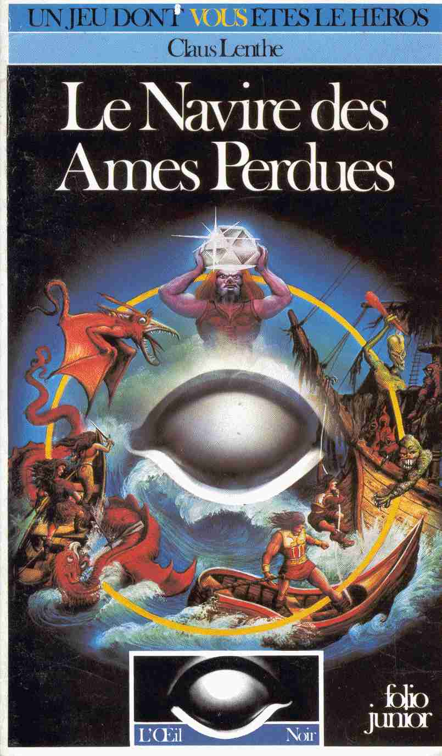

------------------------------
aventure de groupe
------------------------------

Le Navire des Âmes perdues
Ou
Le Diamant noir

Pour 3 à 5 Héros
De Niveau 1 à 3

Claus Lenthe

Le Navire des Âmes perdues

Traduit de l’allemand
Par Jeanne-Marie Gaillard-Paquet

Illustration de Bryan Talbot

Gallimard

Sommaire

L’œil Noir 11
Avis aux Héros 13
Un réveil difficile 15
Prologue réservé au Maître 24
Que l’aventure commence 29
Description des monstres 108
Héros prédéterminé par les dés 120

L'œil NOIR

L 'œil NOIR est une série d'aventures de la collection LE LIVRE DONT VOUS ETES LE HÉROS. L'œil NOIR est un ensemble de jeux de rôle dont les règles ont été établies par des experts.
Le joueur choisit, à son gré, le rôle qu'il veut y tenir : Maître de jeu guidant les héros dans le dédale de chaque aventure, ou héros de l'aventure. Si vous désirez être un héros, vous aurez le choix (si les dés vous sont favorables) entre le simple Aventurier, le Guerrier, le Nain, l'Elfe ou le Magicien.
Chacun de ces rôles vous permettra de développer, d'aventure en aventure, toutes vos qualités et même d'en acquérir de nouvelles à mesure que votre expérience grandira.
Pour les débutants, la connaissance du coffret d'Initiation au jeu d'Aventure est indispensable. Ce coffret contient le Livre des Règles et le Livre des Aventures qui mettent à la portée de tous le système des règles de base du jeu de groupe ou du jeu en solitaire de l'œil Noir.
Quand vous aurez acquis une certaine expérience, que vous aurez atteint par exemple le Niveau 5, alors le coffret de l'Extension au jeu d'Aventure vous permettra d'introduire dans me jeu de nombreuses règles complémentaires et même de créer de nouveaux types de héros.
Le Niveau des joueurs est toujours indiqué sur la page de titre de chaque volume, en même temps que le nombre optimum de joueurs nécessaires au développement de l'aventure.
L'Extension au jeu d'Aventure contient, outre le Livre des Règles n°2, un guide complet et une carte en couleurs de l'Aventurie.
Comme toujours, le Maître est libre d'utiliser ou non ces règles complémentaires qui sont expliquées à la fin de chaque volume des aventures où elles interviennent. On peut très bien jouer des aventures de base avec certaines règles complémentaires. Le Maître devra alors trouver -ou, pourquoi pas, inventer- les valeurs qui s'y rapportent. On peut, tout aussi bien, jouer des aventures complexes en enlevant les valeurs qui se rapportent aux nouvelles règles et en appliquant uniquement les règles de base.
Indépendamment de ces deux coffrets de l'initiation et de l'Extension au jeu d'Aventure, vous avez à votre disposition le coffret des Accessoires du Maître dont les cent vingt figurines, les formulaires et les éléments de construction, sans compter les dés, bien sûr, vous permettent de matérialiser les personnages, héros ou monstres, amis ou ennemis, et de les faire évoluer sur le terrain, à l'aide des plans que vous trouverez dans chaque volume.
Que vous ayez choisi d'être un Maître de jeu qui guide les joueurs ou un simple héros qui vit les aventures, toutes les combinaisons sont possibles. Une seule règle doit vous guider: le plaisir du jeu.

Maître ou héros, débutant ou expérimenté, bienvenue en Aventurie, le monde de l'œil Noir. Et que les dés vous soient favorables !

Avis aux Héros !

Le Navire des âmes perdues fait partie de la saga de l'Aventurie et de ses héros en étroite relation avec les Sept coupes magiques. Il s'agit dans les deux cas d'aventures de groupe obéissant aux règles du jeu de l'œil Noir et ne pouvant se jouer que dans le cadre de ces règles. Pour que les joueurs puissent vivre cette aventure, comme n'importe quelle autre de notre série, le Maître de l'œil Noir doit donc avoir pris connaissance du Livre des Règles qui constitue en quelque sorte la structure de base du jeu de rôle. L'histoire du Navire des âmes perdues doit être dirigée par un Maître de jeu et le nombre idéal de joueurs représentant les héros de cette aventure se situe entre 3 et 5. L'aventure a été conçue de telle sorte qu'elle correspond aux Niveaux 1 à 3 : c'est donc encore une partie d'initiation. Si vous réunissez un groupe de joueurs qui connaissent déjà le royaume d'Aventurie -le pays de l'œil Noir- et qui peut-être ont gagné leurs premiers POINTS D'AVENTURE dans l'Auberge du Sanglier Noir, et la Forêt sans Retour, vos héros seront évidemment mieux armés pour suivre cette nouvelle aventure. Mais, même les débutants peuvent jouer l'aventure du Navire des âmes perdues. Ainsi que nous venons de le dire, cet épisode est lié aux Sept coupes magiques, mais chacune de ces aventures peut bien entendu, être menée séparément. Comme dans toutes les aventures de groupe, le texte qui va suivre est exclusivement destiné au Maître de l'œil Noir, et lui seul décide de ce qu'il veut révéler aux joueurs. Si vous souhaitez d'abord vivre cette aventure sous la direction d'un autre Maître de jeu, il vous faudra interrompre ici votre lecture. Sinon, vous perdriez tout intérêt au jeu...

Un réveil difficile

« Qu'arrive-t-il donc à Félix ? » se dit Jan Rasmussen en abaissant son regard sur l'encolure puissante de son gros alezan et en suivant des yeux le jeu des muscles sous la robe brune. « Cet étrange balancement... J'ai l'impression d'être sur un chameau... ou alors... »
Soudain Jan se rendit compte que ce n'était qu'un rêve. Lentement, il revint à la réalité, mais le balancement persista. Et puis, il avait horriblement mal au crâne, et l'impression aussi d'entendre des murmures. Il aurait tant aimé garder les yeux fermés et se rendormir. Mais, finalement, il se risqua tout de même à ouvrir un œil. Tout d'abord, dans la lumière des lumignons, il aperçut les vagues contours d'une poutre énorme. Il tourna alors la tête sur le côté et découvrit deux hommes, une jeune fille et un nain accroupis sur des nattes posées à même le sol, qui bavardaient à voix basse. Un peu plus loin, quatre ou cinq personnes jouaient aux dés. Des odeurs de sel, de goudron et de fumée planaient dans l'air.
Brusquement, Jan Rasmussen se réveilla tout à fait. Quel que fût l'endroit où il se trouvait, il ne reconnaissait pas le lit de l'auberge dans lequel il aurait dû normalement dormir. L'auberge ? Cela lui rappela les nombreux verres de vin qu'il avait absorbés... et il comprit pourquoi il avait si mal à la tête.
-Ah! Enfin! grommela quelqu'un à côté de lui. Jan tourna la tête et se rendit compte qu'il était étendu dans un hamac suspendu entre deux grosses poutres. Dans un autre hamac, voisin du sien, il vit un homme d'âge moyen, à la barbe rousse et épaisse, et qui le dévisageait d'un air à la fois curieux et bienveillant.
-On pensait déjà que tu allais rater toute l'aventure à force de dormir, dit-il gentiment en lui lançant un clin d'œil, tout en tripotant sa barbe.
-Que... quelle aventure ? bredouilla Jan ébahi. D'ailleurs, où... où suis-je ici ?
-Ha, ha, ha !
Un autre homme éclata de rire et s'approcha du hamac de Jan qu'il balança vigoureusement. C'était un gars musclé, avec une moustache et une longue tresse de cheveux noirs. Pour tout vêtement, il portait un pagne.
-J'ai déjà rencontré bien des buveurs qui avaient tout oublié au moment de payer l'addition, mais un Aventurier qui a oublié l'expédition à laquelle il participe...
-Je ne comprends rien à ce que vous dites, grogna Jan en secouant la tête afin de chasser les brumes de son cerveau. Mon père est forgeron à Norbourg. Il nous a chargés, mon frère Miro et moi, d'aller à Festum pour acheter du fer à forger. Nous avions accompli notre mission et nous voulions passer la nuit à l'Auberge du serpent de mer...
-Un sale caboulot, mais le patron est honnête au moins, l'interrompit Barbe Rousse. Au fait, je m'appelle Magnus Tuemaure, et lui, c'est Tchadir le Brave. Et toi, comment t'appelles-tu ?
-Jan... Jan Rasmussen, répondit Jan distraitement. Miro était déjà allé se coucher... Miro, Miro, tu es là ?
Il haussa le ton pour prononcer ces derniers mots et regarda autour de lui d'un air interrogateur. Quelques hommes, parmi lesquels les joueurs de dés, levèrent les yeux, puis les rabaissèrent aussitôt, mais personne ne répondit.
-Je ne crois pas que ton frère soit ici, reprit Magnus Tuemaure. A part toi, il y a bien quelques nouveaux dans l'expédition, mais je les ai déjà tous salués. Je n'ai pas trouvé de Miro parmi eux.
-Nom d'une pipe! répondit Jan en frappant du poing gauche dans le creux de sa main droite. Bah, il est peut-être retourné à Norbourg avec le fer. Je me demande ce que mon père va dire...
-Tu étais en train de nous raconter une histoire, lui rappela une gracieuse jeune fille aux yeux bruns et aux cheveux châtain foncé, coupés court.
Elle portait une courte tunique sans manches, serrée à la taille par une ceinture dans laquelle était passée une courte épée. Elle faisait partie du groupe qui, tout à l'heure, bavardait assis sur les nattes, et qui venait de se lever pour s'approcher de Jan.
-Moi, je m'appelle Kim Chayenne, dit-elle encore. Elle lui présenta aussi les deux hommes et le nain. Jan avait du mal à retenir tous les noms, mais il finit tout de même par se les mettre en tête.
L'un des hommes, un jeune garçon aux cheveux noirs, mince et élégant, était le prince Arno d'Assalto; l'autre, jeune encore lui aussi, s'appelait Cédric Bartoff. Avec sa haute taille de 1,80 m environ et sa tête blonde ébouriffée, il ressemblait beaucoup à Jan Rasmussen. Enfin le Nain portait le nom de Rabilont.
En voyant leurs regards curieux fixés sur lui, Jan toussota pour s'éclaircir la voix et, après avoir jeté un coup d'œil sur Kim qu'il trouvait très séduisante, il poursuivit son récit.
-En fait, avoua-t-il, il n'y a plus grand-chose à raconter. Donc, comme je vous le disais, mon frère s'était déjà mis au lit, tandis que moi, je retournais dans la salle de l'auberge pour boire une dernière chope de bière.
-Ou plutôt deux, ou cinq, ou sept... l'interrompit Tchadir le Brave en laissant exploser une nouvelle fois son rire tonitruant.
-Non, non, assura Jan. (Et il ne put s'empêcher de rougir, à sa grande honte.) Il est très rare que j'en boive plus d'une chope. Mais il y avait là ces deux hommes assis à la table voisine. Ils m'ont invité à boire du vin avec eux et ils ne cessaient pas de remplir mon verre. Dès que je faisais mine de me lever pour partir, ils me forçaient à me rasseoir, et...
-Qui étaient ces hommes ? demanda le prince Arno.
D'après la description de Jan, il y avait un petit gros avec un manteau de cuir, et un homme d'un certain âge, maigre, au visage émacié et aux yeux exorbités Ils ne lui avaient révélé que leurs prénoms: Wulf et Garth.
-Cette fois, tout s'éclaire, déclara Magnus. Ces deux hommes recrutent parfois du personnel pour Stoerrebrandt, ce ne sont pas précisément des tendres. Nous avons déjà eu souvent maille à partir avec eux.
Les autres approuvèrent d'un signe de tête pour montrer qu'ils connaissaient la chanson, à l'opposé de Jan.
-Pauvre Jan, dit Kim en lui caressant les cheveux. Malgré une certaine ironie, le ton sur lequel elle prononça ces deux mots révélait une sympathie profonde et même de la sollicitude. Ce qui ajouta encore au trouble de Jan.
-Ils ont mentionné le nom de Stoerrebrandt. Ils ont parlé aussi de coupes magiques et ils cherchaient du monde pour sauver l'Aventurie d'un grand péril. D'après ce qu'ils disaient, ceux qui acceptaient leur proposition ne le regretteraient pas. D'ailleurs le riche marchand Stoerrebrandt y veillait déjà, il préparait une expédition dans les marais du Sud pour... Eh! Au fait, est-ce que je ne serais pas par hasard...
-Si, mon grand blond, je le crains fort, répondit Kim en lui caressant de nouveau la tête.
Au niveau de la nuque, elle appuya le bout des doigts sur un endroit douloureux. Jan ne put s'empêcher de tressaillir.
-Non seulement, ces crapules ont enivré notre ami Jan mais, par mesure de sécurité, ils l'ont assommé pour pouvoir toucher la prime avant qu'il ne se réveille. Attends un peu, je vais te donner quelque chose qui va te soulager.
Elle lui releva les cheveux, tira une fiole de la poche de sa tunique et laissa tomber quelques gouttes de liquide sur la grosse bosse. Aussitôt, Jan éprouva une agréable sensation de fraîcheur.
-Merci, murmura-t-il.
-L'affaire est parfaitement claire, déclara Cédric Bartoff en approuvant la jeune fille. Et puis, ils l'ont monté à bord. J'imagine que tu leur régleras leur compte à ces deux-Ià après ton retour! Mais il est vraisemblable qu'ils ne se manifesteront plus de sitôt à Festum.
-A bord ? demanda Jan sidéré. Et tout d'un coup, il se rappela le balancement de son hamac. Il l'avait complètement oublié.
-Oui. Tu ne t'en es pas encore rendu compte ? intervint à son tour le Nain Rabilont d'un air malicieux. (C'était la première fois qu'il parlait.) Tu es à bord de la Reine de Festum. Nous sommes maintenant en haute mer. Le port le plus proche est Brabak. De là, nous partirons à cheval d'abord, et ensuite à pied à travers les marais et la forêt vierge jusqu'à la frontière du Royaume des Ombres. Notre objectif est la ville sainte de Al'Rabal.
-Je... commença Jan. Mais Kim l'interrompit.
-Bien entendu, personne ne peut te forcer à nous accompagner, mais puisque tu es là... L'aventure finira peut-être par t'amuser à la longue. Et peut-être aussi apprécieras-tu tes compagnons de voyage...
-Il faudrait commencer par lui expliquer ce dont il s'agit, renchérit Magnus. (Puis il se tourna vers Jan.) Les deux racoleurs ont déjà dû te raconter certaines choses, mais je vais encore une fois résumer l'affaire. Il y avait une fois en Aventurie, raconte une vieille légende, une épée magique appelée Septime. Parmi les grands héros de l'époque, rares étaient ceux qui savaient s'en servir. Il paraît que, depuis, l'Aventurie n'a plus engendré de héros capables de le faire. Pour empêcher que l'épée ne tombe aux mains des puissances des Ténèbres, les Magiciens d'Aventurie l'ont fondue et en ont fait sept coupes magiques qu'ils ont soigneusement cachées dans sept endroits différents du royaume et placées sous bonne garde. Car il suffirait de réunir à nouveau les sept coupes pour que l'épée se reconstitue par magie dans un grand éclat pourpre. Or c'est ce qu'il faut éviter à tout prix.
Il s'arrêta un instant pour se préparer une chique de tabac, et Kim poursuivit le récit à sa place.
-Mais, au cours des siècles, les Puissances des Ténèbres ont réussi à s'approprier les coupes les unes après les autres, dit-elle. Voici quelques lunes, la sixième coupe a été volée dans la lointaine province de Normark. Trois soldats de garde ont poursuivi les voleurs jusqu'à Al'Rabal puis, en se voyant attaqués par des Krakens et des Marus, ils ont fait demi-tour.
-Et la septième coupe, intervint à son: tour un vieillard aux cheveux blancs vêtu d'une longue tunique rouge, qui s'était approché furtivement du groupe, se trouvait entre les mains du marchand Stoerrebrandt...
-C'est le Magicien Racorium, murmura Kim à l'oreille de Jan.
-…à présent, elle est ici, à bord, sous ma protection. Si nous n'arrivons pas à les en empêcher, les Puissances des Ténèbres peuvent reconstituer l'épée Septime et s'en servir contre l'Aventurie, mais nous en prenons le risque. Il faut que nous courions ce risque, car la septième coupe possède un pouvoir unique. En effet, il suffit de la jeter dans le feu pourpre en même temps que les six autres, et en prononçant la formule magique: Sept coupes, sept élans, longtemps vous avez été perdus, retournez à vos cachettes, pour que, au lieu de voir se reconstituer l'épée, les coupes retournent magiquement dans les endroits où elles ont été volées. Il faut que tu viennes avec nous, jeune homme, nous avons besoin de toi.
Jan, qui s'était redressé depuis longtemps dans son hamac, posa alors les pieds par terre et se leva.
-Je vais d'abord aller prendre un peu l'air pour me rafraîchir les idées, murmura-t-il. Et après, on verra. Les autres s'écartèrent pour le laisser passer, et il quitta le groupe. Kim fit mine de le suivre, mais Racorium la retint par le bras.
-Il faut vraiment lui laisser le temps de réfléchir à tout cela, dit-il à la jeune fille en lui souriant d'un air paternel. Pour le reste, vous aurez bien le temps plus tard.
Depuis le réveil mémorable de Jan Rasmussen, le soleil s'est levé -et s'est couché -cinq fois. Le jeune homme a eu le temps de s'habituer à l'idée de l'aventure, en grande partie grâce à Kim, et il attend même avec une hâte fébrile le départ pour Al'Rabal. Mais les puissances du destin sont intervenues pour confier tout d'abord une autre mission non seulement à Jan et à Kim, mais à vous aussi, les Aventuriers.
Aujourd'hui, à la suite d'une violente tempête, une voile noire est apparue à l'horizon. Abord de la Reine de Festum, tout le monde sait ce que cela signifie. Même Jan l'a appris entre-temps : les puissances obscures du Royaume des Ombres et leurs alliés menacent toute l'Aventurie, et pas seulement la ville sainte d'Al'Rabal. La petite voile noire est devenue un immense navire noir. Enveloppé dans un silence inquiétant, il se laisse bercer à un quart de mille à peine d'ici, sombre et menaçant sur les vagues douces. Rien ne bouge sur le pont, et le grand hunier noir pend le long du grand mât. Vous ne pouvez pas encore distinguer les détails, mais vous savez ce qui vous attend. Vous avez très souvent entendu parler, par d'autres Aventuriers dont la voix tremblait d'effroi, des navires du roi magicien Mordor, qui gouverne la ville maudite de Yal-Zoggot, sur la Mer des Ténèbres. Mordor est un allié des puissances du Royaume des Ombres, il traite avec eux. On ne voit que rarement ses voiliers et ses galères dans cette partie de l'Océan, mais leur apparition ne signifie jamais rien de bon. Ils ont toujours les mêmes missions : transporter un diamant noir en Aventurie. Ce diamant renferme les âmes des damnés qui se sont engagés au service de Mordor, les membres de l'équipage du navire. Cet équipage abominable est constitué de Pirates Morts Vivants, de Démons, tels les Krakens et les Zilites des mercenaires monstrueux en provenance du royaume sous-marin de Wajad. Il ne faut pas qu'ils réussissent à cacher le diamant dans un endroit secret d'Aventurie car cela leur permettrait d'y établir un refuge pour les Démons, une base pour les puissances obscures qui auraient alors la possibilité de soumettre de force toute l'Aventurie au charme maudit du diamant noir.
Il faut donc tout faire pour les en empêcher. Mais il n'est pas facile de trouver le diamant noir à bord du navire étranger et de le détruire avec l'aide d'un élixir magique préparé par le Magicien Racorium. Il faut s'attendre à rencontrer des pièges terribles, des ennemis impitoyables, des monstres affreux. Cependant vous savez aussi de quelle gloire immense vous serez couvert en Aventurie si vous parvenez à détruire le diamant noir. De plus, les créatures de Mordor ne sont pas précisément pauvres. Elles ont entassé des trésors qui regonfleraient vos bourses plates.
Voulez-vous tenter l'aventure ? Les matelots sont justement en train de préparer une yole pour le transbordement des amateurs. Qui veut faire partie du premier groupe d'Aventuriers ? Jan Rasmussen ? Kim Shayenne ? Un de ceux que nous aurons rencontrés en passant ? A moins que vous ne préfériez tenter l'aventure seul ? A qui le Magicien Racorium doit-il donner l'élixir qui permettra de détruire le diamant maudit ? Décidez-vous vite pour ne pas retarder le départ de votre aventure.
Si vous n'avez pas encore tiré votre personnage aux dés, le moment est venu de le faire. Il est plus que temps, car les autres ont déjà pris place dans la yole et attendent avec impatience. Bien sûr, vous pouvez aussi choisir l'un des héros dont les Valeurs ont été prédéterminées aux dés. Mais quel que soit votre choix faites vite !

Recommandations destinées au Maître

Cette aventure n'est sans doute que la troisième ou la quatrième que vous dirigez en tant que Maître de l'œil Noir. Aussi croyons-nous bon de vous rappeler une fois encore les droits, les devoirs et les responsabilités attachés à cette fonction, en vous priant de ne pas nous en tenir rigueur.
De par sa mission, le Maître a notablement plus de travail que les joueurs. Tout d'abord, comme il a le privilège de lancer les Aventuriers dans une aventure totalement inconnue, c'est à lui que revient la charge d'en étudier par avance les données de base. L'une d'elles définit le Maître de jeu comme un souverain qui se situe au-dessus des choses. Il doit connaître à fond le Livre des Règles pour ne pas être obligé de s'y reporter en cas de situations litigieuses. En effet, si vous possédez parfaitement les règles du jeu, et en particulier les règles du combat, vous pourrez vous consacrer entièrement aux problèmes pratiques de l'aventure présente.
De même que, pour les autres aventures, vous devez commencer par vous familiariser avec les lieux. Aussi lisez attentivement l'histoire qui sert d'introduction au jeu, afin d'être très au fait du contexte général. Si besoin est, notez les points qui ne vous paraissent pas assez explicites dans les informations préliminaires et demandez-vous comment vous répondriez aux questions et aux critiques des joueurs. Puis étudiez à fond les plans des lieux où se déroule cette aventure.
Tout le jeu se déroule à bord d'un navire, donc dans un espace réduit et surtout sur plusieurs niveaux. C'est pourquoi il y a un plan pour chaque niveau. Étudiez bien ce plan, mettez-vous à la place des Aventuriers et demandez-vous où ils peuvent aller, une fois à bord, et quel chemin ils peuvent prendre. En même temps, lisez les descriptions des lieux et les informations réservées au Maître. Vous vous apercevrez immédiatement que, dans la conception même de cette aventure, les Aventuriers ne seront pas forcément exposés à tous les dangers. Au contraire, dans bien des situations, un Maître de jeu attentif pourra protéger de trop grands dangers des Aventuriers déjà affaiblis ou leur redonner des forces en leur faisant absorber des breuvages curatifs ou autres remèdes magiques.
Puisque vous êtes Maître de l'œil Noir, vous ne devez pas manquer d'imagination. Vous la mettrez donc certainement au service de ce jeu, et il est tout à fait possible que vous ne soyez pas toujours d'accord avec les dangers prévus, peut-être aimeriez-vous parfois voir l'aventure évoluer de façon plus intéressante ? Rien ne s'y oppose. Cependant, n'oubliez jamais que l'histoire doit obéir à une certaine logique interne.
Même si vous ne voulez pas créer d'emblée de nouveaux monstres, de nouveaux dangers, voire de nouvelles récompenses, il vous faudra de toute façon faire appel à votre imagination pour décrire les différentes scènes aux Aventuriers. En premier lieu, le manque de place nous a obligés à limiter à l'essentiel la description des lieux. Il est évident que les caractéristiques de telle statuette, de telle armoire, de telle table ou de telle chaise ne se réduisent pas au matériau de fabrication. Vous devez offrir davantage à vos Aventuriers, qui sont aussi vos partenaires de jeu. N'utilisez les descriptions données que comme renseignements de base pour leur fournir les images les plus concrètes possible. Cependant vous pouvez fort bien remplacer par d'autres les éléments qui ne vous plaisent pas. Il ne s'agit pas ici de suivre à la lettre le texte de l'aventure. Peu importe que tel ou tel monstre apparaisse à tel ou tel moment ou non, le plaisir que vous et vos partenaires prendrez à cette aventure n'en souffrira pas. Vous avez bien remarqué entre-temps que vos partenaires, les Aventuriers, ont parfois des réactions étranges devant certaines situations. Personne ne peut les prévoir et, de toute façon, vous serez amené à improviser. Ne vous obstinez donc pas à respecter à la lettre les informations de base. Considérez-les plutôt comme des indications destinées à éveiller l'imagination. Nombre de possibilités ne sont pas commentées, entre autres dans les Informations réservées au Maître, et vous avez toute liberté d'en tirer le maximum. Cependant, il nous est arrivé à plusieurs reprises d'insister sur telle ou telle phase de jeu prévue par nous et d'indiquer les réactions possibles des joueurs. Ne voyez dans ces directives que des suggestions susceptibles de vous aider, le cas échéant à prévoir la manière dont ils réagiront sans doute. Il est important de définir une fois encore le rôle du Maître de l'œil Noir. Le Maître est doté en quelque sorte d'un pouvoir quasi divin en Aventurie, mais il n'est pas pour autant l'ennemi des joueurs, au contraire. En fait, il doit être leur ami, et un ami conscient de ses responsabilités. Or comment un ami s'entêterait-il à se limiter strictement aux moyens mis à sa disposition ? C'est pourquoi les Informations réservées au Maître ne sont pas uniquement le privilège inhérent à la fonction de meneur de jeu. Le Maître devrait au contraire avoir à cœur de faire vivre à ses partenaires l'aventure la plus passionnante qui soit et de les aider à la réussir. A lui donc de ne pas se montrer trop généreux et de ne pas leur rendre la tâche trop aisée, cela va de soi. Cette recommandation est surtout valable lorsque de vieux renards participent au Jeu.
En même temps, le Maître a un rôle de père à jouer vis-à-vis des Aventuriers, un père sévère et juste, un père soucieux de leur survie. Il faut qu'il sache fermer les yeux de temps en temps et, surtout, lorsqu'il sent que les monstres, les pièges et autres épreuves dont il dispose, dépassent les forces des joueurs. L'idéal serait que tous les héros sortent effectivement vainqueurs de l'aventure. Mais le Maître ne peut le garantir. Il entre trop d'éléments dans le comportement des Aventuriers qui influencent le résultat. Du reste, une aventure qui ne comporterait que des vainqueurs ne serait plus une aventure... C'est pourquoi la règle fondamentale sera: aidez les Aventuriers quand ils ont besoin d'aide. Et menez- leur la vie dure lorsque le succès leur monte à la tête. Pour vous préparer au jeu, il faut que vous lisiez attentivement toutes les informations nécessaires à l'aventure. Puis détachez les plans qui se trouvent au milieu du livre, faites-en des photocopies pour les avoir à portée de la main dès que vous en aurez besoin. En outre, faites autant de photocopies que d'Aventuriers attendus et mettez-les à leur disposition. Avant le début de l'aventure, vérifiez une dernière fois si tous les joueurs connaissent bien les règles de base. Nous savons par expérience qu'il peut être très gênant de devoir expliquer des détails évidents en cours de jeu, comme par exemple les règles de combat. En revanche, attendez-vous à devoir réexpliquer de temps en temps les règles plus compliquées.
Il vous sera également très utile d'établir la liste des héros qui prennent part à cette aventure, et leurs qualités respectives. Sans doute les joueurs s'en chargent-ils eux-mêmes mais, en fin de compte, le Maître de jeu doit disposer de toutes sortes d'informations. Notez donc les noms, les armes, les valeurs de combat, etc. Naturellement vous avez averti vos joueurs qu'ils peuvent choisir leur personnage parmi ceux qui ont été prédéterminés par les dés ou tirer eux-mêmes aux dés leur propre héros. Si vous ne l'avez pas encore fait, c'est le moment. Puis disposez les plans de façon que les joueurs ne puissent pas les voir. Ceux-ci ont également besoin de papier quadrillé (millimétré si possible) et de matériel à dessin (crayons).
Un dernier point concernant la pratique du jeu : vous voilà familiarisé avec le maniement des Informations générales et des Informations particulières. Mais maintenant, soyez très vigilant dans le choix des Informations particulières que vous voulez transmettre immédiatement aux Aventuriers. Pour cela, il est indispensable que vous vous mettiez à leur place. Vous constaterez alors que vous devez encore leur cacher certains détails. En effet, une partie des informations données concerne parfois des éléments qui n'apparaissent que plus tard, par exemple lorsque les joueurs ont allumé une lumière ou qu'ils ont passé le tournant d'un couloir.
Si vous respectez toutes ces consignes, vous allez vivre une aventure passionnante en compagnie de vos partenaires.

Que l'aventure commence !

La mer est lisse comme un miroir. Les Aventuriers sont à bord de la yole qui oscille doucement sur l'eau calme avec vent arrière. Ils s'approchent du navire étranger.
Le Maître de jeu jette un regard circulaire sur les Aventuriers qui l'entourent, il découvre quelques visages au teint verdâtre. Visiblement, ceux-là ont mal supporté la tempête qu'ils viennent de traverser. Comme les contrecoups du mal de mer risquent de se faire sentir un certain temps encore, le Maître ordonne à chacun des Aventuriers de jeter le dé à six faces. Si le résultat est supérieur à 1, le Maître en déduit que les suites du mal de mer sont pratiquement négligeables. Néanmoins, si l'un des Aventuriers tire un 1, le Maître baisse de 1 point chacune de ses valeurs de Courage, d'Attaque, de Parade, d'Adresse et de Charisme. Mais cette restriction ne dure pas. Dès que cet Aventurier a obtenu ses premiers POINTS D'AVENTURE, malgré son malaise (que le Maître ne soit pas mesquin: 2 ou 3 points suffisent), il sera tellement content qu'il oubliera définitivement son mal de mer. En d'autres termes, le Maître lui rendra ses valeurs initiales.

Le navire

Informations générales
Le navire mesure 80 m de long et 40 m dans sa plus grande largeur. La proue est dirigée vers l'Ouest. Le pont avant, qui mesure 20 m, surplombe la mer d'une hauteur de 7 m. Le pont principal, long de 40 m, est situé à 5 m au-dessus du niveau de la mer. Le pont arrière, long de 20 m, s'élève à 8 m au-dessus de l'eau. Sur chacun de ces trois ponts se dresse un mât. Le grand mât a une hauteur de 30 m. La voile carrée, au-dessus de laquelle on distingue la vigie, pend mollement au vent.

Informations particulières
La coque est faite de madriers épais en bois noir, d'apparence solide et résistante. Malgré cela, le navire donne l'impression de tomber en décrépitude. Son revêtement extérieur est couvert de coquillages et de plantes aquatiques. la figure de proue représente une créature monstrueuse, mi-homme, mi-dragon cruel, aux dents prêtes à mordre. La coque ne comporte ni fenêtres, ni sabords, ni ouvertures de quelque nature que ce soit. Seule exception, la poupe, percée de quatre fenêtres disposées les unes à côté des autres. Elles ont toutes la forme d'un carré de 1 m de côté et sont faites de verre cathédrale à résille de plomb. A 1 m au-dessous des fenêtres se trouve une sorte de plate-forme semblable à un balcon, elle est entourée d'une rambarde formée de piliers de bois, lourds et massifs, de 1,5 m de hauteur. Cette plate-forme est située à 2 m au-dessus du niveau de la mer, et la tablette de la rambarde à 3,5 m. Longueur du balcon: 5 m. Largeur: 1 mètre.

Informations réservées au Maître
Cette plate-forme, située à la poupe du bateau, est protégée par un rideau magique invisible qui ne peut être franchi que de l'intérieur. C'est pourquoi toute manœuvre tentée par les Aventuriers pour monter à l'abordage à cet endroit est vouée à l'échec. Sur le plan pratique, les choses se passeront de la manière suivante: grappins d'abordage, câbles, échelles, etc., tout le matériel que les Aventuriers lanceront sur la rambarde rebondira de manière mystérieuse et retombera dans l'eau. Que l'un d'entre eux essaie de toucher la rambarde à quelque endroit que ce soit et il se brûlera. Le Maître ordonne alors une épreuve d'Adresse au dé à 20 faces. En cas d'échec, les brûlures entraînent le retrait de 2 Points de Vie. Le rideau magique enveloppe la plate-forme comme une cloche, y compris les fenêtres. Aussi, toute tentative pour descendre sur le balcon à l'aide d'une corde est-elle également vouée à l'échec.

Pont avant

Informations générales
Le pont a 18 m de long dans le sens Ouest-est (sens de la marche du navire) et 26 m de large dans le sens nord-sud. Il se termine en pointe à la proue. Le bastingage, qui le limite sur tous ses côtés, a une hauteur de 1 m. Un parapet de 1 m de haut, semblable à la balustrade d'un balcon, donne sur le pont principal situé 2 m plus bas.

Informations particulières
Le mât de misaine nu de 20 m environ de hauteur se dresse au centre du pont. Une voile négligemment enroulée sur elle-même et des cordages occupent un tiers du pont dans l'angle Nord-Est. A 8 m de la bordure nord et à 3 m de la bordure est s'ouvre une écoutille dont l'orifice carré a 1,5 m de côté (PP). A l'intérieur de l'écoutille, une échelle encastrée dans la paroi descend à pic dans les profondeurs du navire. Sur le côté sud-est, directement contre le bastingage, un escalier de 1,5 m de large (EP 1) conduit au pont moyen. Une ancre et des cordages sont abandonnés à côté de cet escalier. Les planches qui forment le sol sont mal entretenues et couvertes d'algues par endroits. Au sud-ouest, une hache de guerre à double tranchant est fichée dans un madrier.

Informations réservées au Maître
Les dépôts d'algues ne sont pas suffisants pour rendre le pont glissant. Il n'est donc pas nécessaire d'être particulièrement adroit pour le traverser. Un Serpent de Mer est à moitié enroulé dans la voile au milieu des piles de cordages. On ne peut le voir que si l'on fait très attention. Le Serpent dort et ne s'éveille que lorsque les Aventuriers font du bruit soit en parlant entre eux soit en furetant dans tous les coins à proximité de la voile et des cordages. Dès qu'il s'éveille, le Serpent passe à l'Attaque. Il mesure environ 10 m de long et aune épaisseur moyenne de 0,3 m. C'est un reptile encore jeune et sans expérience, il est venu se réfugier sur le pont du navire uniquement pour dormir. Il possède des armes redoutables: quatre dents acérées de 15 cm de longueur. Le Serpent se bat jusqu'à ce qu'il ait blessé un Aventurier. Il cesse alors le combat aussitôt et disparaît dans la mer.

Valeurs du Serpent de Mer :
Courage 12 Attaque 15
Points de Vie 30 Parade 8
Protection 0 Points d'Impact 1D+3
Classe de montre: 15

En venant de la proue, les Aventuriers ne peuvent voir que la moitié du pont moyen; l'autre moitié, invisible depuis le pont avant, est rattachée à la proue. Ils voient aussi une partie du bastingage qui entoure le pont moyen situé à 2 m au-dessous du pont avant. Le sol est recouvert de dépôts d'algues irréguliers. On voit également le mât central qui se dresse vers le ciel, de même que le vaste hunier noir. Cette voile carrée les empêche de voir la partie du pont principal donnant sur la poupe ainsi que le pont arrière. Si un Aventurier a envie de grimper au mât de misaine, il peut le faire à deux conditions: qu'il passe avec succès une épreuve d'Adresse et qu'il ne s'approche pas trop du Serpent de Mer enroulé dans la voile.
Cependant, cela ne lui rapportera pas grand-chose.

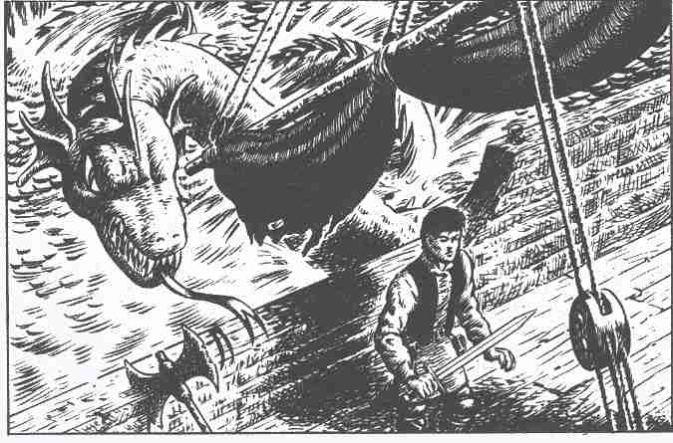

Du haut du mât, il ne verra que ce qu'il pouvait déjà voir du pont avant.

Pont principal

Informations générales
Dans le sens nord-sud, le pont mesure 34 m de largeur et 36 m de longueur dans le sens est-ouest. Il est situé à 2 m au-dessous du pont avant et à 3 m en dessous du pont arrière et, comme eux, il est entouré d'un bastingage donnant directement sur la mer.

Informations particulières
Bien que recouverts d'une couche épaisse de varech et autres plantes aquatiques, les madriers qui forment le plancher donnent une impression de stabilité. Au centre se dresse le grand mât qui mesure 30 m de hauteur et sur lequel, à environ l5 m au-dessus du pont, est fixé le poste de vigie. Côté lof (côté frappé par le vent), on distingue la silhouette d'un homme debout, mais inerte; un clou lui traverse la tête au niveau du front: cet homme, maigre et osseux, est littéralement rivé au grand mât. Avec ses longs cheveux qui pendent en mèches désordonnées, sa culotte bouffante, sa chemise sale et déchirée et ses bottes à revers, il offre une vision sinistre. C'est un Pirate Mort Vivant (voir les informations complémentaires concernant les Pirates Morts Vivants).
Dans le coin sud-ouest du pont, directement contre le bastingage, un escalier de 1,5 mètre de large (EP 1) monte vers le pont avant. Dans le coin Nord-Est, également contre le bastingage, un escalier analogue (EP 2) monte vers le pont arrière qui domine le pont principal de 3 m. Le centre de cette cloison est percé d'une sorte d'ouverture dont le chambranle est couvert de riches ornementations sculptées dans le bois et représentant surtout d'étranges monstres marins. C'est l'entrée d'un escalier (EP 3) qui mène aux étages inférieurs. Sur la partie supérieure du chambranle, juste au-dessus de l'escalier, on voit une inscription gravée dans le bois et rédigée dans la langue des démons. Un autre Pirate Mort Vivant se dresse sur la marche supérieure de l'escalier, dont il bouche presque entièrement l'entrée. Il est appuyé, jambes écartées, sur une immense hache à double tranchant. C'est une apparition redoutable: musclé et trapu, le crâne chauve, il ale visage barré d'une cicatrice qui s'étire de la joue droite jusqu'au front. Un de ses yeux est aveugle. Il porte une sorte d'uniforme fastueux mais en lambeaux, dont une manche est fendue et dont presque tous les boutons manquent, avec deux longs poignards maintenus à la ceinture. Malgré son air menaçant, toute son attitude révèle la même passivité que celle de l'homme

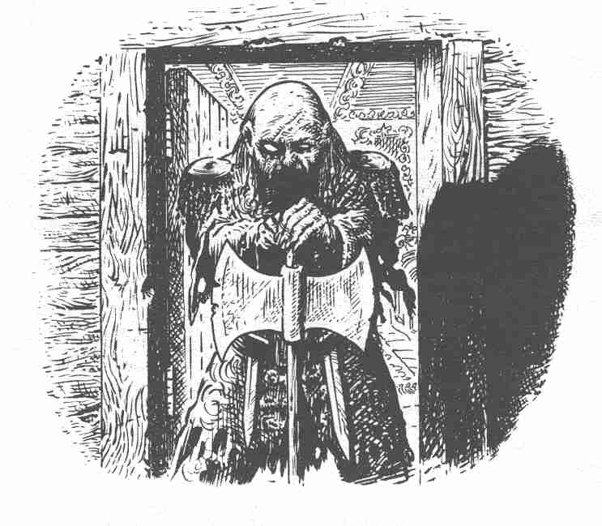

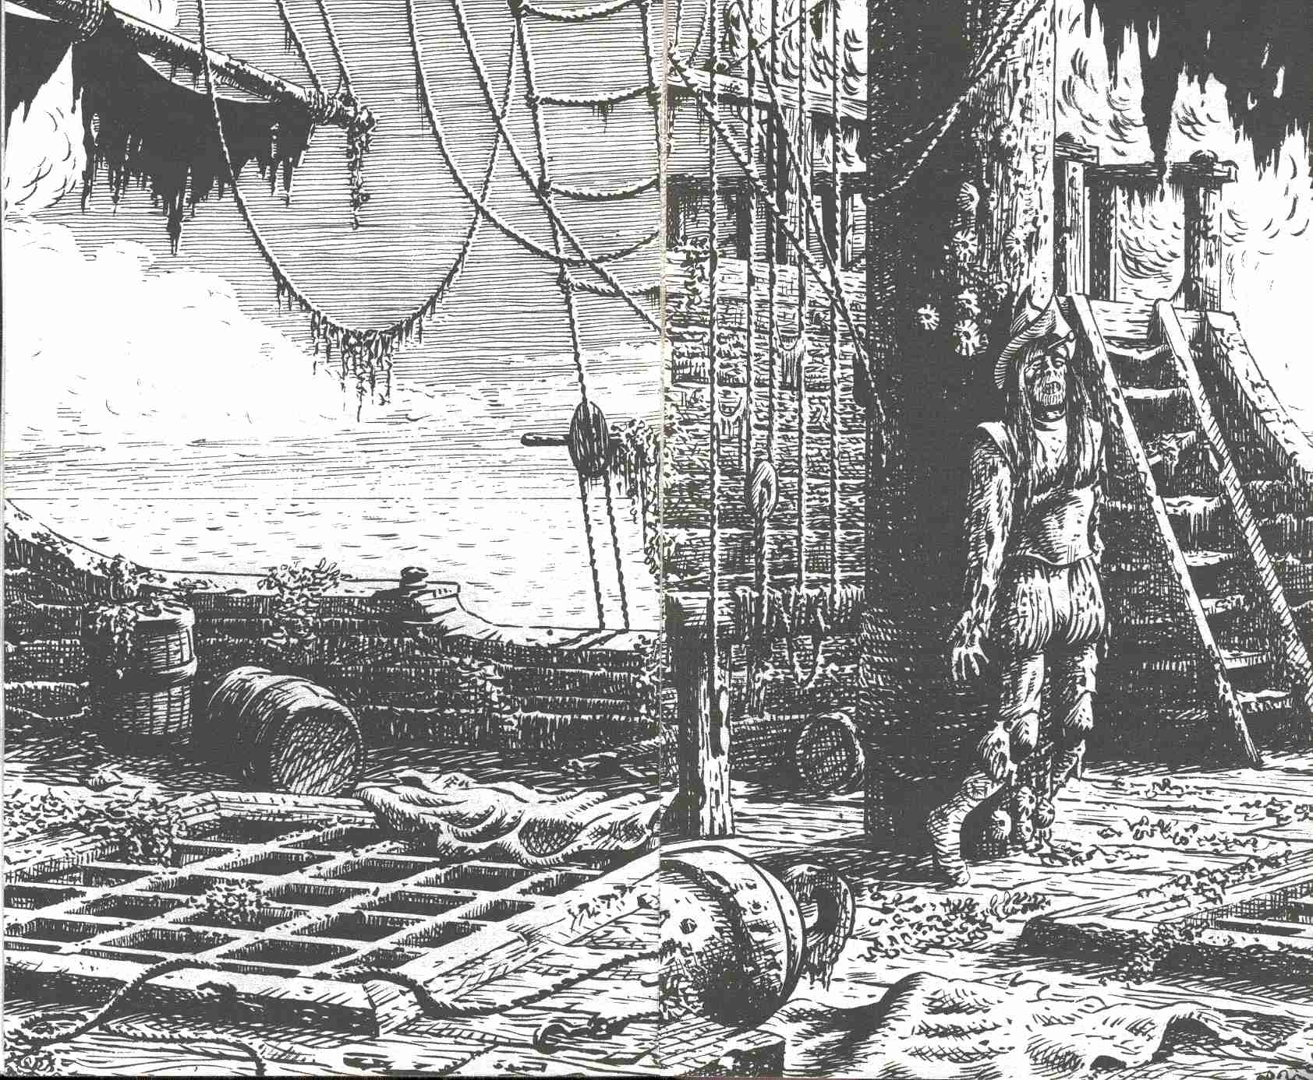

cloué au mât. En cas de nécessité, on peut se faufiler entre lui et le chambranle de la porte. Dans le coin sud-est du pont sont posés des cordages enroulés sur eux-mêmes et trois fûts en bois.

Informations réservées au Maître
Les algues et le varech rendent ce pont extrêmement glissant. Aussi le Maître de jeu doit-il veiller à ce que les Aventuriers se déplacent avec prudence. Le cas échéant, il peut fixer deux épreuves d'Adresse au dé par joueur. Si les deux coups ratent, l'Aventurier a fait une mauvaise chute et il perd 1 point de son Energie Vitale. Les trois fûts contiennent du sel. Le rouleau de cordage n'offre pas de surprises particulières. Le Maître de jeu peut faire claquer le grand hunier en provoquant une brusque rafale de vent au moment où les Aventuriers traversent le pont d'un pas hésitant. Dans ce cas, il leur faut réussir une épreuve d'Adresse afin d'éviter le retrait de 1 point d'Energie Vitale. Si les Aventuriers n'arrivent toujours pas à se décider à agir, s'ils passent trop de temps à fouiller les trois ponts par exemple, rappelez-leur que le soir tombe, qu'il va faire nuit et que l'heure où les Morts Vivants vont se réanimer va bientôt sonner. Enfin, si les Aventuriers ne prennent pas cet avertissement au sérieux, les deux Morts Vivants se réveillent et attaquent le groupe.

Valeurs des Pirates :
Hugo le Silencieux ( Pirate cloué au mât)
Courage 8 Attaque 11
Points de Vie 12 Parade 13
Protection 1 Points d'Impact 1D
Classe de monstre: 10

Hugo le Silencieux est armé d'un couteau qu'il a caché dans la tige de sa botte. Il va essayer, à la première Attaque, d'atteindre la hache de guerre (1D + 4), sur l'avant du navire.

Dieter le Chauve (Pirate devant l'escalier)
Courage 10 Attaque 7
Points de Vie 8 Parade 5
Protection 2 Points d'Impact 2D+2
Classe de monstre : 7

Dans la tige de son autre botte, Hugo le Silencieux porte une petite bourse qui renferme 7 pièces d'or, 12 pièces d'argent et une opale de 17 carats. Dieter le Chauve possède un diamant de 30 carats qu'il a cousu dans sa veste.
L'Aventurier qui voudrait connaître la signification de l'inscription rédigée dans la langue des démons et gravée sur le linteau de l'entrée de l'escalier doit passer une épreuve d'Intelligence. Voici la traduction de cette inscription: « Celui qui entre ici abandonne tout espoir. »
Le Maître de jeu ne donne les informations concernant la moitié est du pont que lorsque les Aventuriers ont atteint ce secteur. Tant qu'ils se trouvent dans la moitié Ouest, le grand hunier leur en cache la vue.

Pont arrière

Informations générales
Ce pont, de forme rectangulaire, mesure 32 m dans le sens nord-sud et 18 m dans le sens est-ouest. Il est situé à 3 m au-dessus du niveau du pont principal et à 8 m au-dessus du niveau de la mer. Un escalier en bois de 1,5 m de largeur, construit dans le coin Nord-Ouest tout contre le bastingage, le relie au pont principal. Au centre se dresse le mât d'artimon de 20 m environ de hauteur, dépourvu de voile. Côté mer, le pont est entouré d'un bastingage plein, haut de 1 m. Un parapet de 1 m de hauteur donne également sur le pont principal.

Informations particulières
Au milieu du pont, à 15 m du bord est, le gouvernail est fixé à un socle trapézoïdal de 1 m de haut. En certains endroits, le pont est jonché d'algues, de varech et d'autres plantes aquatiques.

Informations réservées au Maître
Dans la partie sud-ouest du pont (voir la position exacte sur le plan) se trouve une bouche d'aération carrée, de 50 cm de côté, fermée par une grille en fer, et faiblement éclairée par une lampe à huile.
En posant l'oreille contre la grille, les Aventuriers peuvent entendre des murmures venant des profondeurs du navire; mais il est impossible de comprendre ce qui se dit, impossible même de deviner qui parle dans la pièce du bas. Pour s'assurer qu'ils n'ont pas été découverts, l'oreille collée à la grille de fer, les Aventuriers doivent passer une épreuve d'Adresse. S'ils ratent cette épreuve, ils risquent de se voir attaqués par des créatures venues d'en bas et armées d'épées. Aussi doivent-ils s'enfuir à toute allure, sinon deux Zilites se précipiteront sur le pont par l'écoutille (PP). Au cas où les Aventuriers choisissent de s'enfuir par cet escalier, ils tombent sur ces Zilites dès qu'ils arrivent en bas. Néanmoins, le Maître de jeu devrait accepter de donner aux Aventuriers une chance d'éviter cette attaque en trouvant une bonne cachette, par exemple, derrière la grande voile noire du pont principal (pour les valeurs des Zilites, se reporter aux descriptions des monstres). En se penchant sur le bastingage de la poupe, les Aventuriers découvriront la plate-forme située en contrebas, dont les caractéristiques données plus haut restent valables ici: cette plate-forme est inaccessible de l'extérieur.

Puits et escaliers

Puits PP

Informations générales
Puits carré aux parois boisées de 1,5 m de côté. Sur la paroi nord est fixée une échelle métallique dont les crochets de fixation sont à 5 cm du mur du puits. L'échelle a une dénivellation de 4 m et se termine dans une coursive.

Informations particulières
Néant.

Informations réservées au Maître
Ce puits ne présente aucun danger, mais le Maître de jeu ne doit pas oublier que le choc des armures métalliques sur une échelle métallique peut, le cas échéant, éveiller l'attention de l'ennemi.

Escalier EP 1

Informations générales
L'escalier relie le pont avant au pont principal. Il est constitué de planches de bois épaisses et quelque peu usées, de 1,5 m de largeur, et a une dénivellation de 2m.

Informations particulières
Le parapet est interrompu à cet endroit et l'escalier est dépourvu de rampe.

Informations réservées au Maître
La planche formant l'avant-dernier échelon n'est I pas fixe. Il suffit pour s'en rendre compte de tester les marches une par une avec la main. L'Aventurier curieux qui est suffisamment adroit (épreuve d'Adresse) et fort (épreuve de Force) peut réussir à ôter la planche branlante, ce qui lui permettra de découvrir un élixir magique, caché par le Pirate Schlitz. Si le Maître de jeu le juge opportun, il peut aussi soumettre la découverte de cet élixir magique à une épreuve d'Intelligence.

Escalier EP 2

Informations générales
Cet escalier correspond à l'escalier EP 1, mais il a une dénivellation de 3 m.

Informations particulières
Néant.

Informations réservées au Maître
A l'opposé de l'escalier EP 1, celui-ci n'a pas de cachette secrète.

Escalier EP 3

Informations générales
L'escalier a 2 m de large et une dénivellation de 1 m.

Informations particulières
Des revêtements de bois servent de parapets de chaque côté. Son extrémité inférieure donne dans une coursIve.

Informations réservées au Maître
Cet escalier ne contient pas de cachette

Pont moyen

Niveau 1

Salle n°1-1: Cabine du Capitaine

Informations générales
La longueur et la largeur de la pièce apparaissent sur le plan. Sa hauteur est de 2,5 m. Elle a deux portes : l'une à gauche, dans le mur nord, et l'autre à peu près au milieu du mur Ouest. Deux fenêtres de 1 m2 carré sont percées sur le mur est.

Informations particulières
Le sol est parqueté. Le plafond et les murs sont couverts de lambris. Il fait sombre dans la pièce, mais elle peut être éclairée par un fanal suspendu à un mur. Les fenêtres sont faites de verre épais cul-de-bouteille serti dans le plomb. Elles sont munies de poignées et peuvent donc s'ouvrir. La température ambiante est normale. L'ameublement se compose d'une table, d'une banquette, de trois chaises, d'un confortable fauteuil de cuir, d'un secrétaire, d'un coffre, ainsi que de quelques cruches en terre cuite posées dans un coin.

Informations réservées au Maître
La porte nord est fermée à clef, mais on peut l'ouvrir avec une facilité relative en passant une épreuve de Force ou d'Adresse. La porte Ouest n'est pas fermée à clef. Les fenêtres sont verrouillées de l'intérieur, mais non bloquées. Sous les fenêtres se trouve la plate-forme qui est protégée des Assauts venus de l'extérieur par un rideau magique (pour les informations complémentaires, se reporter à la description du début). Comme ce rideau magique ne couvre que les parties extérieures de la plate-forme, on peut y pénétrer de l'intérieur par les sabords. Il n'y a pas d'autre porte. On peut fracturer le secrétaire. A l'intérieur se trouvent des cartes marines ainsi que 12 pièces d'or et 5 pièces d'argent. Un tiroir secret cache une broche en or ornée d'une émeraude (valeur totale: 13 pièces d'or). Le coffre est fermé par deux grands cadenas. Il contient plusieurs vêtements, un chapeau à plumes un très beau sabre orné de pierres précieuses (valeur totale: 15 pièces d'or), ainsi que plusieurs paires de bottes. Les cruches en terre contiennent du vin. Sous les hublots, un compartiment secret caché dans une lame de parquet renferme une clef magique appelée la Clef du Capitaine. Que le Maître de jeu veille à ne pas accorder trop de temps aux Aventuriers pour fouiller cette pièce car, soudain, des pas se font entendre dans le couloir. Ce sont les Pirates Morts Vivants: Schlitz, Martin le Sanglant, Nez-Crochu et Poigne de fer, qui se dirigent vers la cabine du Capitaine en tenant en main un tonnelet de rhum et des gobelets pour y organiser une beuverie. Les pas et les voix s'approchent de la porte Ouest de la pièce. Le Maître de jeu devrait insister auprès des Aventuriers pour qu'ils décident rapidement de la conduite à tenir: se battre ou prendre la fuite et, dans ce dernier cas, décider l'endroit où ils veulent se réfugier.

Valeurs des Pirates :

Schlitz
Courage 5 Attaque 7
Points de Vie 12 Parade 6
Protection 2 Points d'Impact 1D+3
Classe de monstre : 5

Martin le Sanglant
Courage 12 Attaque 12
Points de Vie 23 Parade 8
Protection 2 Points d'impact 1D+3
Classe de monstre: 10

Nez-Crochu
Courage 6 Attaque 5
Points de Vie 9 Parade 7
Protection 1 Points d'Impact 1D+1
Classe de monstres: 6

Poigne de fer
Courage 9 Attaque 8
Points de Vie 13 Parade 11
Protection 2 Points d'Impact 1D+3
Classe de monstre : 10

Un mot encore sur les fenêtres cul-de-bouteille : ce verre magique évite aux Pirates Morts Vivants d'être soumis à la rigidité cadavérique s'ils s'exposent à la lumière extérieure. Sinon, il suffirait d'une fenêtre ouverte durant le jour pour que les Pirates Morts Vivants se transforment sur-le-champ en cadavres raidis. C'est pourquoi le Maître de jeu devrait déterminer l'heure qu'il est, avec l'avis des Aventuriers, le cas échéant. Schlitz porte 7 pièces d'or sur lui, Martin le Sanglant 10 pièces d'or et 13 pièces d'argent. Poigne de fer a 2 boucles d'oreilles d'une valeur de 2 pièces d'or chacune

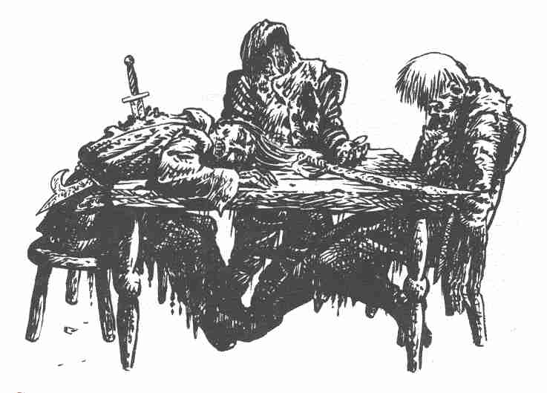

Salle n°1-2: Cellier

Informations générales
Pour les dimensions, se reporter au plan. La pièce a 2 m de hauteur. Deux portes, voisines l'une de l'autre, s'ouvrent sur le mur sud, et une troisième donne sur le mur Ouest.

Informations particulières
Il fait sombre et relativement frais dans cette pièce. Le sol est formé de madriers grossièrement équarris ainsi que le mur et le plafond. Toutes sortes de choses s'entassent dans le coin Nord-Est : des torches de résine, des chandelles, plusieurs lampes à huile et des fanaux de rechange, du bois de chauffage, des cordages, ainsi que des balles d'étoffe.

Informations réservées au Maître
Une Araignée d'environ 15 cm se cache derrière le bois de chauffage. C'est un insecte venimeux, bien que son venin ne soit pas mortel pour les hommes.
Elle profitera de ce que les Aventuriers fouillent superficiellement la pièce pour les attaquer.

Valeurs de l'Araignée :
Courage 15 Attaque 12
Points de Vie 7 Parade 7
Protection 0 Points d'Impact 1D+5
Classe de monstre: 10

Les trois portes sont fermées à clef

Salle n°1-3 : Carré de l'équipage

Informations générales
Pour les dimensions, se reporter au plan. Le carré de l'équipage a 2,5 m de hauteur et est divisé en deux parties par un rideau dans le sens Ouest-est. Dans la moitié sud, se trouvent trois portes, une sur le mur est, une sur le mur Ouest et une sur le mur sud. La porte de l'Est est verrouillée: les deux autres sont fermées aussi, mais non bloquées.

Informations particulières
Le sol, les murs et le plafond sont formés de planches grossièrement jointes. Le rideau en toile à voile ordinaire est fixé à une poutre transversale. Le centre de la partie sud de cette pièce est occupé par une longue table étroite en chêne et quatre chaises. Derrière le rideau se trouvent sept hamacs suspendus à différentes poutres, alors que trois cantines et deux sacs de matelot sont posés sur le sol.

Informations réservées au Maître
Une des cantines est fermée à clef, alors que l'on peut ouvrir assez facilement les deux autres. Il en est de même pour les sacs. Ils contiennent des vêtements, des bottes, une maquette de bateau enfermée dans une bouteille, des ficelles et des aiguilles, des étoiles de mer séchées et autres objets analogues qui n'ont qu'une faible valeur pour les Aventuriers. Les seules pièces de butin d'une certaine valeur qu'une fouille minutieuse permettrait de découvrir à l'intérieur des cantines et des sacs sont 19 pièces d'argent enfouies au milieu des vêtements. En revanche, le Pirate Nez-Crochu a caché un bracelet serti de diamants d'une assez grande valeur dans une niche ménagée derrière une poutre (valeur: 10 pièces d'or). Du reste, le seul moyen pour un Aventurier de repérer l'existence de cette niche est de se coucher dans le hamac de Nez-Crochu (c'est le dernier de la rangée, et il est suspendu dans le coin Nord-Est de la pièce). Deux Krakens occupent la pièce contiguë côté Ouest, aussi les Aventuriers ont-ils intérêt à se montrer très prudents et à ne pas faire de bruit s'ils ne veulent pas attirer l'attention de ces monstres. Pour les valeurs des Krakens, le Maître de jeu doit se reporter également aux descriptions des monstres.

Salle n°1-4: Arsenal

Informations générales
Voir les dimensions de cette pièce sur le plan. La hauteur en est de 2,5 m. Une porte ouvre sur la cloison est, de même qu'une seconde porte dans le coin Ouest du mur sud. Ni l'une ni l'autre n'est verrouillée. Le mur du sud offre en son milieu une ouverture large de 6 m qui forme l'entrée d'une coursive orientée vers le sud. Cette ouverture est occupée par une sorte de baie vitrée dont la partie supérieure est à 0,5 m au-dessous du plafond et la partie inférieure à 1 m au-dessus du sol.

Informations particulières
Les murs et le plafond sont soigneusement lambrissés. La pièce est relativement bien éclairée par trois lampes à huile. La baie vitrée du mur sud permet de voir ce qui se passe dans le couloir qui est éclairé, lui aussi. C'est la salle de garde des Krakens. Deux d'entre eux sont occupés à graisser différentes armes dans l'arsenal. Pour ce faire, ils sont assis sur des escabeaux derrière un comptoir de 1 m de hauteur, qui épouse la forme d'un angle. Les deux bras de ce meuble ont 4 m de longueur chacun; ils isolent le

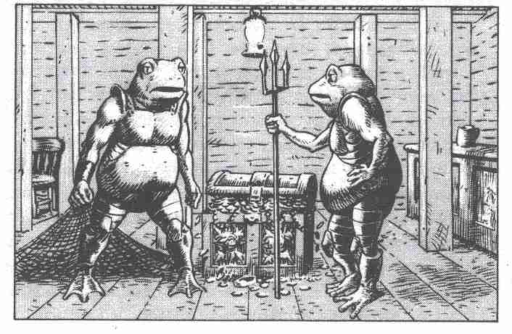

coin Nord-Est du reste de la pièce. Derrière une porte percée dans le coin est et de la même hauteur que le comptoir permet d'entrer dans la pièce voisine. Tout en travaillant les Krakens relèvent les yeux de temps en temps pour surveiller les portes et surtout la partie de la coursive qu'ils peuvent voir à travers la baie vitrée. Des rayonnages divisés en casiers couvrent la majeure partie du mur nord et du mur est derrière le comptoir. Différentes armes, en particulier des couteaux, des poignards, etc., ainsi que des pièces détachées pour les armements sont rangées dans ces casiers. On y voit en outre des torchons, une marmite remplie de graisse, un creuset contenant de la résine, un assortiment d’aiguilles et autres instruments encore. Le mur Ouest est couvert de râteliers qui supportent, entre autres choses, de nombreux sabres, des épées, des masses d'armes. La plupart de ces armes sont rouillées et ne semblent guère utilisables. Dans le coin Nord-Ouest se trouve un puits occupé par une échelle qui descend vers les entrailles du navire (1 J).

Informations réservées au Maître
Pour les valeurs des Krakens, se reporter aux descriptions des monstres. Il ne faut surtout pas oublier le lieu où se trouvent les Krakens : un arsenal rempli d'armes de toutes sortes. Ils peuvent donc choisir celles qui leur paraissent les plus adéquates. De même, s'ils viennent à en perdre une, ils n'ont qu'à tendre la main pour en reprendre aussitôt une autre. Il va de soi que les Aventuriers peuvent en faire autant. L'énorme meuble en forme de comptoir a un tiroir secret qui s'ouvre vers les Krakens. Si l'on inspecte délicatement du bout des doigts les lambris internes du bar, on peut en sentir les jointures. Ce tiroir contient quatre petites statuettes en or qui valent chacune 5 pièces d'or, ainsi que cinq petites fioles en terre cuite remplies d'élixir de Guérison. Le contenu de chaque fiole suffit pour remplacer tous les Points de Vie perdus auparavant par les Aventuriers qui le boivent. A 50 cm du comptoir, côté est, se trouve une trappe dont la porte ouvre vers le bas. Cette porte, qui a 1,5 m de hauteur, se ferme automatiquement quand on ouvre le tiroir secret. Dans la fosse, profonde de 2 m, le sol est hérissé de fers de lance. Le sort de celui qui y tombe n'est guère enviable. Pour s'en sortir indemne, le héros doit passer avec succès une épreuve d'Adresse (D20 + 4). S'il réussit son coup, l'Aventurier lance le dé à 6 faces et retranche le résultat de ses Points de Vie. Dans le cas contraire, il doit lancer 2 dés à 6 faces et ajouter 3 au résultat qui sera également retranché de ses Points de Vie. Dans les deux cas, la valeur de Protection est retranchée du nombre des Points d'Impact.

Salle n°1-5: Prison des Orques

Informations générales
Voir les dimensions sur le plan. Hauteur de la pièce 2,5m.

Informations particulières
Deux Orques occupent cette pièce, ils sont prisonniers. Chacun d'eux a la jambe prise dans un anneau auquel est accrochée une lourde chaîne solidement fixée au mur. La chaîne a une longueur suffisante pour leur permettre de se déplacer à leur guise dans la prison et d'atteindre également la porte. mais ils ne peuvent aller dans la coursive qui s'ouvre derrière celle-ci. La pièce est nue et sale et il y règne une puanteur atroce: les excréments des Orques en recouvrent le sol. La seule ouverture est une porte coulissante qu'il est impossible d'ouvrir de l'intérieur parce qu'il faudrait, pour ce faire, mobiliser plus de Force et d'Adresse que n'en possèdent les deux Orques.

Informations réservées au Maître
Dès qu'ils entendent la moindre rumeur dans la coursive, les deux Orques sont aux aguets. Si un visiteur insouciant pénètre dans la pièce, ils se précipitent sur lui et referment la porte. Au cas où les visiteurs se présenteraient en groupe, les Orques sont assez malins pour n'en entraîner qu'un seul dans la pièce et repousser aussitôt la porte derrière lui. Dans ce cas, l'Aventurier captif doit se battre seul contre les deux monstres. Ses compagnons s'empresseront de lui venir en aide, à condition de n'être pas occupés ailleurs. Mais la porte possède un mécanisme de fermeture compliqué: une serrure à ressort. Après chaque Assaut à l'intérieur de cette pièce, le Maître de jeu devrait autoriser le joueur le plus adroit parmi tous ceux qui sont restés dehors à passer une épreuve d'Adresse. Étant donné la complexité de la serrure, on ajoutera 4 au résultat du dé.
On a permis aux Orques de garder leurs armes et leurs armures, en vertu de l'étrange sens de l'humour dont font preuve les membres de l'équipage du navire qui s'amusent à se battre contre les Orques à l'occasion. L'odeur pestilentielle de la prison fait perdre systématiquement des points de Charisme aux adversaires des Orques pour une valeur de 1D -2.

Valeur des Orques :
Courage 8 Attaque 7
Energie Vitale 15 Parade 6
Protection 2 Points d'Impact 1D+4
Classe de monstre: 8

Salle n° 1-6: Resserre à voiles

Informations générales
Pour les dimensions, se reporter au plan. Hauteur de la pièce: 2,5 m. Une porte se trouve dans le mur Ouest.

Informations particulières
Cette resserre est encombrée de voiles et de cordages. Les murs et le plafond sont recouverts de planches grossières. Une poutre épaisse la traverse, ménageant un espace de 5 cm sous le plafond. Toutes sortes d'outils servant à la fabrication et à l'entretien des voiles sont posés sur des rayonnages. Assis en tailleur au milieu des toiles à voile, vêtu d'un ciré

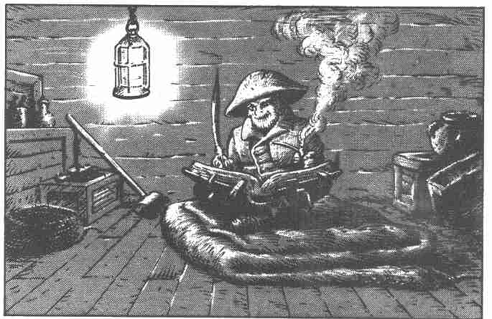

et d'un suroît, le démon familier du navire fume la pipe. Il est occupé à écrire dans un gros livre ancien avec une plume d'oie. Lorsque la porte s'ouvre, il lève les yeux d'un air à la fois rusé et sarcastique. La pièce est éclairée par un fanal accroché à une poutre.

Informations réservées au Maître
Bien qu'il appartienne à la grande famille des Kobolds, en général celui-ci n'est pas aussi malfaisant que ses cousins. Il lui arrive même parfois d'aider les Aventuriers. Mais son aide est déterminée par leurs valeurs de Charisme. Le Maître de jeu devrait permettre à l'Aventurier, dont la valeur de Charisme est la plus élevée, de lancer le dé. Si le coup échoue, le Kobold se dissout dans l'air ainsi que son gros livre. En revanche, si le coup réussit, le Kobold propose une énigme aux Aventuriers.

Voici un choix d'énigmes :

On en a partout.
Lisse, elle plaît beaucoup,
Surtout quand on la touche.
Elle se cache même dans la bouche.
Solution: La peau.

En hiver, elle est dure comme pierre.
Sans elle, pas de vin.
Parfois elle vole dans l'air.
Qui m'en jette est un gredin.
Solution: L'eau.

Pleine de trous, elle sert de gourde.
Même morte, elle a toujours à faire.
Souvent épaisse et lourde.
Dans le désert elle ne pèse guère.
Solution: L'éponge.

Il va de soi que le Maître de jeu peut imaginer d'autres énigmes de cette nature, en vers ou en prose, à son gré. Au cas où les Aventuriers ne trouvent pas la solution de l'énigme, le Maître peut en poser une seconde, s'il pense que le Kobold est de bonne humeur. Si les joueurs ne trouvent pas non plus celle-ci, le Kobold se saisit d'un butin correspondant à 10% de tous les trésors amassés par les Aventuriers et les dissout dans l'air. En revanche, s'ils trouvent la solution de la première énigme, les Aventuriers peuvent soumettre au Kobold un vœu que celui-ci est prêt à satisfaire. Mais, évidemment, il faut que ce vœu reste dans le contexte de l'Aventure. Que les joueurs fassent également preuve de modération dans leurs prétentions car le Kobold repoussera les vœux trop ambitieux tels que, par exemple, la solution de l'Aventure ou un trésor gigantesque, etc. Il peut même arriver que, devant des prétentions exagérées, le Kobold en colère se dissolve dans l'air. Dans ce cas, le Maître de jeu a la possibilité d'intervenir dans l'Aventure et de la manipuler. Si les Aventuriers ont déjà perdu un nombre de Points de Vie relativement important, il peut leur remettre des élixirs magiques ou des potions curatives (à condition que les Aventuriers en réclament). En revanche, si les Aventuriers sont en bonne santé, mais qu'ils n'aient pas réussi à amasser beaucoup de trésors jusque-là, le Maître de jeu peut très bien leur accorder le trésor qu'ils souhaitent pour une valeur de 50 pièces d'or environ. De même, le Kobold peut leur procurer une clef magique, etc. Quelle que soit la manière dont s'est déroulée la rencontre, de toute façon, le Kobold disparaît à la fin en se dissolvant dans l'air. Avant de pouvoir le rencontrer de nouveau en revenant dans cette pièce, les Aventuriers ont au moins quatre autres salles à fouiller. Mais le Kobold est très lunatique: il peut donc fort bien ne pas revenir ou apparaître à un autre endroit. Si un Aventurier l'attaque et lui inflige des Points d'Impact, il disparaît en s'évanouissant dans l'air, et l'Aventurier en question perd 10 Points de Vie. Au cas où les joueurs veulent fouiller la pièce, ils trouveront dans sa partie arrière une plaque de cuivre mystérieuse de 1 m2 carré environ de superficie, munie d'une poignée. Cette trappe est un piège. Si l'on soulève la poignée, on découvre non pas une fosse ordinaire, mais une trappe en forme de plan incliné. Le malheureux Aventurier atterrit alors dans une réserve pleine de nourriture avariée. Comme il tombe en douceur, il ne se blesse pas et il est relativement facile de le sortir de cette situation désagréable (épreuves d’Adresse et de Force). Néanmoins, après cet incident, il se dégage de lui une puanteur atroce, qui fait retomber à zéro sa valeur de Charisme. Tous les membres du groupe partageront les conséquences du triste état de leur partenaire (retrait de 2 points de Charisme pour chacun).

Salle n°1-7: Forge du bord

Informations générales
Voir les dimensions sur le plan. Hauteur de la pièce : 2m.

Informations particulières
La forge est plongée dans l'obscurité. Si on l'éclaire, on découvre que le sol, les murs et le plafond sont recouverts de tôle. Au centre de la pièce se trouve une enclume. Le mur est occupé par une forge contenant des cendres refroidies. Il y a bien un tuyau de ventilation, mais on ne voit pas où il débouche ni par où la fumée s'échappe. Un soufflet est posé contre la forge. Non loin de là se trouve un établi avec toutes sortes d'outils de forgeron: diverses pinces, différents marteaux, quelques formes à forger. De l'autre côté de la forge, il y a un tas de charbon ainsi qu'un tas de bois à brûler. Quelques pièces métalliques et quelques tôles déjà partiellement façonnées sont entreposées sur un rayonnage.

Informations réservées au Maître
On se trouve ici dans la forge du navire, destinée aux réparations métalliques les plus urgentes. Il serait normal de penser qu'une forge ne peut cacher de trésors mais, en l'occurrence, ce serait une erreur. Car le forgeron n'est autre que Martin le Sanglant, le Pirate Mort Vivant. Il a déjà une longue existence de Mort Vivant derrière lui, couronnée de succès, au cours de laquelle il ne s'est pas privé de voler tant qu'il pouvait, même ses camarades. Mais ce Pirate malfaisant craint ses compères aux oreilles fendues, aussi a-t-il caché ses trésors en un lieu relativement sûr, à l'abri des mains des gars de même calibre que lui. Si l'un des Aventuriers se donne la peine de déplacer le tas de charbon à la pelle, on commencera par lui retrancher 1 point de Charisme à cause de la saleté provoquée par ce travail, mais il fera aussi une découverte importante: sous le tas de charbon se trouve une petite porte secrète facile à ouvrir. Le coffrage creusé dessous contient une petite cassette à bijoux dans laquelle se trouvent des pierres, des broches, des colliers ainsi que quelques pièces de monnaie. Valeur totale du coffret à bijoux : 34 pièces d'or. Mais attention! méfiant, Martin le Sanglant a armé sa cassette à bijoux d'un dispositif diabolique. Ceux qui n'en connaissent pas le secret -et les Aventuriers ne peuvent pas le connaître- seront piqués à la main par une épine empoisonnée au moment où ils ouvriront la cassette. Toutefois, Martin le Sanglant n'est pas particulièrement malin, aussi n'a-t-il pas prévu une quantité de poison suffisante pour tuer un homme. Ses effets peuvent être plus ou moins graves selon la constitution de la victime. Le joueur en question doit donc subir une épreuve de Force au dé à 20 faces. S'il la passe avec succès, il lance le dé à 6 faces pour connaître le nombre de points qu'il doit retrancher de son Energie Vitale. S'il rate son épreuve de Force, c'est avec deux dés à 6 faces qu'il connaîtra le nombre de points à retrancher de son Energie Vitale.

Salle n° 1-8 : Cambuse

Informations générales
Voir les dimensions sur le plan. Hauteur de la pièce 2m.

Informations particulières
La Cambuse est plongée dans l'obscurité. Au cas où l'on dispose d'une source de lumière, on découvre que le sol, le plafond et les murs sont lambrissés avec grand soin. Le centre de la pièce est occupé par un foyer ouvert, surmonté d'un tuyau de ventilation. Mais on ne voit pas par où s'échappe la fumée. Il n'y a pas de feu dans le foyer qui ne contient que des cendres et des restes de charbon. Au-dessus du foyer est suspendue une grande marmite, elle-même fixée à une barre. D'autres marmites sont rangées dans les coins de la pièce ou suspendues sous des étagères. La partie sud est occupée par un tas de charbon et une pile de bois. Quelques poêles de grande taille sont pendues contre la cloison Ouest. Sur une petite table, près du foyer, se trouvent une théière en métal d'apparence précieuse et une timbale en argent.

Informations réservées au Maître
Cette pièce est la cuisine du navire, elle ne contient aucun objet de valeur. Cependant l'Aventurier, qui prendrait le risque de saisir la théière ou la timbale en argent (valeur globale de ces deux objets: 7 pièces d'or) pour l'examiner ou se l'approprier, fera une expérience désagréable. En effet, une heure auparavant, le Démon Jetsabel est venu dans la cuisine pour se préparer un excellent thé à base de déchets divers. Si quelqu'un a envie d'en boire à son tour, qu'il ne s'en prive pas, c'est son problème, et cela n'aura pas de conséquences néfastes, hormis une forte nausée passagère. Malheureusement, il suffit de prendre en main ces deux objets manipulés par le Démon pour que le corps tout entier du gourmand soit immédiatement constellé de pustules. A cela s'ajoutent évidemment de fortes démangeaisons très désagréables. Les symptômes se manifestent au bout de trois minutes seulement, et ce poison démoniaque suffit amplement à intoxiquer deux personnes. Donc, au cas où plusieurs Aventuriers viendraient à examiner ensemble ces objets, seuls les deux premiers curieux feront la même expérience désagréable. Les pustules et les démangeaisons les gêneront dans la poursuite de leur mission, ce qui, sur le plan concret, peut s'exprimer ainsi: ils doivent retrancher 4 points de Charisme et 2 points d'Adresse.

Salle n° 1-9 : Cabine des Zilites

Informations générales
Voir les dimensions sur le plan. Cette pièce a une hauteur de 2,5 m. Ses deux portes s'ouvrent sur le côté nord. La porte Nord-Est est fermée à clef, tandis que la porte Nord-Ouest est simplement poussée.

Informations particulières
La cabine est plongée dans l'obscurité, mais juste à côté de la porte, il y a une niche dans laquelle se trouve une chandelle de suif. Le sol, les murs et le plafond sont soigneusement lambrissés, mais dépourvus de toute décoration. Le coin nord-ouest est occupé par deux caisses grossièrement jointes à l'aide de quelques tasseaux et trois paniers d'osier ; le coin sud-ouest, par une chaise ordinaire sur laquelle sont posés quelques vêtements et des pièces d'armure. La moitié est de la pièce est en partie fermée par une cloison de planches qui a certainement été construite postérieurement et semble avoir été posée par un amateur. On entend des rumeurs indéfinissables en provenance de cette partie de la cabine, laquelle par ailleurs n'offre qu'une seule sortie de 2 m de largeur au sud.

Informations réservées au Maître
Deux des paniers d'osier sont vides. Le troisième contient deux peaux qui ressemblent à des mues de serpent. Il s'agit là des peaux d'un Zilite. En effet, le Zilite fait plusieurs fois par an peau neuve durant sa phase de croissance, De même, les vêtements et les pièces d'armure' appartiennent à un Zilite. Une bourse de cuir contenant 40 pièces d'argent est cachée dans la poche de la pèlerine.
La cuirasse possède également une cachette secrète qui abrite des diamants d'une valeur globale de 14 pièces d'or. La première caisse contient des poissons séchés, la deuxième des algues séchées et la troisième des animaux séchés: araignées, salamandres, grenouilles et autres bêtes du même genre. La fouille des caisses doit se faire avec une extrême prudence: celle qui contient les poissons séchés abrite aussi un Parasite de la taille d'un rat, accroupi sur le fond, qui se régale des poissons. Il mord très facilement et est extrêmement venimeux.

Valeurs du Parasite :
Courage 10 Attaque 12
Points de Vie 7 Parade 3
Protection 7 Points d'Impact 1D + 5
Classe de monstre : 3

Cette caisse contient les stocks de vivres des Zilites. L'un d'eux dort sur une couchette située dans la partie de la pièce isolée par la cloison, mais les Aventuriers ne peuvent la découvrir que s'ils sont passés dans cette partie de la cabine. S'ils font trop de bruit, le Zilite endormi les entendra avant qu'ils ne soient arrivés près de sa couchette. Or un madrier long de 2 m et épais de 30 cm est posé sur le sol, à l'entrée du dortoir. Il a subi une préparation spéciale à base de substance magique. Bien que d'apparence solide, il se décompose comme un tronc d'arbre pourri dès que quelqu'un met le pied dessus, ce qui déclenche aussitôt un mécanisme redoutable: trois arbalètes installées dans le mur opposé décochent trois flèches. L'Aventurier qui a marché sur le madrier évitera difficilement les flèches. Seule la rapidité de ses réflexes peut éventuellement le sauver- réflexes qui sont fonction de sa Force et de son Adresse. Aussi passera- t-il une épreuve d'Adresse et une épreuve de Force. S'il sort vainqueur de ces deux épreuves, il lance le dé à 6 faces et retranchera le résultat obtenu de ses Points de Vie. S'il ne réussit que l'une de ces épreuves, il ajoutera 4 au résultat obtenu au dé. S'il échoue aux deux épreuves, il lancera 2 dés à 6 faces et ajoutera encore 3 au résultat. Si d'autres Aventuriers se sont arrêtés près de lui, ils doivent aussi lancer le dé. Mais, dans leur cas, il n'y aura pas de majoration. De toute façon, si le piège est éventé, le Zilite se réveille. Les valeurs du Zilite sont données dans les descriptions des monstres. Toutefois, il ne faut pas oublier que le Zilite ne porte pas d'armure et qu'il ases armes à portée de la main. Dès que son Energie Vitale tombe au-dessous de 7, il demande grâce. Dans ce cas, il promet aux Aventuriers de préparer une poudre magique avec laquelle il lui est possible de faire apparaître un Kobold. Si les Aventuriers acceptent sa proposition, il prépare effectivement une poudre à base de grenouilles, de salamandres et d'araignées séchées. Mais au lieu de faire surgir un Kobold, il jette la poudre à la figure des Aventuriers, ce qui provoque chez eux une période de cécité de 5 minutes que le Zilite pourra mettre à profit pour s'échapper et pour chercher du renfort. Pendant ce temps, les Aventuriers aveugles n'ont plus que la moitié de leurs valeurs d'Adresse pour se tirer d'affaire. Les valeurs d'Attaque tombent à 3 et celles de Parade à zéro. Le Maître de jeu fixe lui-même le temps nécessaire au Zilite pour alerter ses compagnons, de même il détermine personnellement la valeur qu'il accorde aux tentatives de défense faites par les malheureux Aventuriers.

Dans cette cabine, le Maître devrait varier les incidents en fonction des réactions des Aventuriers : ou bien la curiosité les poussera à fouiller la pièce à fond, ou bien ils prendront la fuite. Dans ce dernier cas, un Kobold assoupi sous le sol et invisible dans des circonstances normales se réveille. Il file par un couloir secret, créé par une intervention magique, puis apparaît aux yeux des Aventuriers. Effrayé, il poursuit sa course et se réfugie dans la partie dortoir de la pièce. Sa propre force magique lui permet de neutraliser celle du madrier qui ne se décomposera pas pendant les cinq minutes suivantes. Mais tout ce tapage réveille le Zilite endormi qui se prépare aussitôt à passer à l'attaque. Le Kobold passe alors devant lui, tout en ricanant, il est vrai. Il file à toute allure devant les Aventuriers et disparaît dans le corridor où il reste introuvable. Toutefois, dans sa fuite éperdue, il perd une statue de bronze de 10 cm de hauteur qui représente un Kobold de sexe féminin. Si les Aventuriers arrivent à s'emparer de cette statuette, elle leur rendra d'insignes services car elle a le pouvoir de protéger son propriétaire d'un très grand danger, mais ne peut agir qu'une seule fois. Il suffit alors au joueur de prononcer la formule magique suivante: Rabinour-Rabidour, pour que la statuette entre en action; elle est alors capable de vaincre un monstre, par exemple, ou de geler sur-le-champ une masse d'eau qui fait irruption. Le Maître de jeu est tenu d'expliquer la valeur de la statuette à l'Aventurier qui a réussi à se l'approprier.

Salle n° 1-10: Cabine

Informations générales
Voir les dimensions sur le plan. Hauteur de la pièce : 2,5 m. Elle possède deux fenêtres contiguës sur le côté est, percées à 1 m du sol, qui mesurent chacune 1 m sur 1 m, et deux portes sur les côtés Ouest et sud.

Informations particulières
Le sol est couvert de lames de parquet. Les murs et le plafond sont lambrissés. Les fenêtres sont constituées de vitres culs-de-bouteille, serties dans le plomb. On peut les verrouiller de l'intérieur. Une lourde commode à trois tiroirs est placée contre le mur nord. Le centre de la pièce est occupé par de la toile à voile sur laquelle sont posées une cloche de bronze et une corne de brume. Un suroît est suspendu dans un coin. Dans un autre coin se dressent deux petites barattes, un fût à compartiments contenant de la viande salée, ainsi qu'un petit sac de toile. Le coin Nord-Ouest est séparé du reste de la pièce par une lourde tenture de velours, sur 'une superficie de 2 m sur 2 m.

Informations réservées au Maître
Les barattes ne contiennent effectivement que du beurre, tandis que, dans un des compartiments du fût réservés à la viande salée -chacun d'eux étant soigneusement fermé par un coin en bois -, la viande a été remplacée par une bourse en cuir contenant 20 pièces d'argent. Il serait bon que le Maître de jeu le dévoile aux joueurs, si ceux-ci ont déjà essayé d'ouvrir trois ou quatre compartiments. Dans le sac de toile se trouvent quelques morceaux de viande fumée. Les fenêtres donnent sur la plate-forme extérieure. Dans la commode se trouvent un attirail de mesure de vitesse avec un touret, une ligne à nœuds et un sablier, un compas ainsi que deux chandeliers d'argent (d'une valeur de 30 pièces d'argent chacun). En éloignant la commode du mur, on découvre un casier secret avec deux petits creusets en terre cuite dans lesquels se trouve un baume curatif magique. Chacun des creusets contient une quantité suffisante de baume pour soigner sur-le-champ des blessures et rendre 10 Points de Vie. Le Maître de jeu est libre d'augmenter ou de diminuer la force curative du baume selon la situation des Aventuriers. Derrière la tenture se trouvent plusieurs patères auxquelles sont suspendus des vêtements de marin. On peut trouver, réparties dans les poches des vêtements ou même cousues dans l'ourlet d'un pantalon, des pièces de monnaie (valeur globale : 12 pièces d'argent), ainsi qu'une bague précieuse (valeur: 8 pièces d'or). Plusieurs balles de tissu sont posées contre le mur. Si on les déplace, on découvre l'entrée d'une coursive secrète. Mais quelques lames de parquet craquent horriblement, alors que deux Krakens occupent la pièce voisine, côté nord, derrière une cloison extrêmement mince. Toute liberté est laissée au Maître de jeu pour décider s'il autorise les Aventuriers à fouiller tranquillement la pièce et à faire main basse sur tous les trésors et les onguents qu'elle contient. Aucune des deux portes n'est fermée à clef (les clefs sont dans les serrures à l'intérieur). Les fenêtres sont faciles à ouvrir de l'intérieur.

Salle n° 1-11 : Salle de séjour des Krakens

Informations générales
Les dimensions sont indiquées sur le plan. L'unique porte de cette pièce est percée dans le mur Ouest.

Informations particulières
Le sol, les murs et le plafond sont couverts de planches de bois grossier. L'aménagement se limite à trois longues planches posées sur des tréteaux et qui remplissent presque tout l'espace. Deux d'entre elles, posées contre les murs sud et nord, forment deux banquettes primitives entre lesquelles la troisième, plus large et un peu plus haute, sert de table. La table supporte une lampe à huile qui fume (les Krakens utilisent une huile qui fume affreusement et qui dégage une horrible puanteur, ils la fabriquent avec de la vieille graisse rance). Deux Krakens sont assis l'un en face de l'autre, parés de leurs armures et des armes à portée de la main. Ils jouent au mikado krakonien avec les os qui proviennent des corps de leurs ennemis. Le plafond est percé d'un orifice de ventilation carré, de 50 cm de côté.

Informations réservées au Maître
La porte qui donne sur cette pièce n'est pas verrouillée. Dès qu'elle s'ouvre, les Krakens lèvent systématiquement les yeux. Si le visiteur n'arbore pas le sourire grimaçant d'un monstre familier ou ne montre pas des crocs redoutables et s'il ne lance pas à la cantonade le cri joyeux d'un Mort Vivant: « Que craquent les carcasses! », leurs réactions ne seront pas difficiles à prévoir. En fait, les Krakens sont assis tellement à l'étroit qu'ils seraient incapables de bondir brusquement sur leurs jambes. Il est plus probable qu'ils se gênent mutuellement. Aussi le Maître de jeu devrait-il accorder des avantages aux Aventuriers. S'ils se décident à s'enfuir, ils obtiendront une bonne avance. En revanche, s'ils attaquent, les quatre premiers Assauts leur appartiennent et, pendant ce temps-là, les valeurs de Parade des Krakens devront être diminuées de 2 points. Les valeurs des Krakens sont précisées dans les descriptions des monstres. Un des Krakens a sur lui 7 pièces d'or et 11 pièces d'argent, ainsi qu'une pierre semi-précieuse d'une valeur de 4 pièces d'or. L'autre possède 2 pièces d'or, 17 pièces d'argent et un élixir magique. Cet élixir peut élever de 3 points la valeur de Force de celui qui le boit pour toute la durée de l'aventure. Sur la table se trouvent 6 pièces d'argent.

Coursives, plate-formes, escaliers, puits

Coursive 1 A

Informations générales
Les dimensions sont indiquées sur le plan. Hauteur de la Coursive: 2,5 m. Deux portes ouvrent sur ce couloir, dont l'emplacement est également indiqué sur le plan. Il débouche à angle droit dans la coursive 1 B. Un escalier mène au pont.

Informations particulières
Le sol, les murs et le plafond sont lambrissés avec soin. Des lampes à huile sont fixées aux murs à intervalles réguliers.

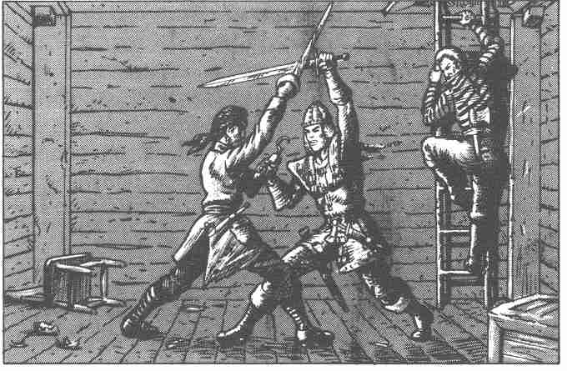

Informations réservées au Maître
Au début de l'aventure, la porte nord n'est pas fermée à clef, tandis que la porte est l'est. La coursive débouche au sud sur l'escalier EP 3. Sinon, rien de spécial à signaler.

Coursive 1 B

Informations générales
Pour les dimensions, se reporter au plan. Hauteur de la coursive: 2,5 m. Elle est percée de trois portes, dont on peut voir l'emplacement sur le plan, et débouche dans les coursives A. C et D.

Informations particulières
Le sol, les murs et le plafond sont lambrissés avec soin. Des lampes à huile sont fixées aux murs à intervalles réguliers. Sa partie Ouest est percée d'une sorte de fenêtre qui permet de voir l'intérieur de la salle 1-4, ainsi que le couloir quand on se trouve dans cette salle. Pour obtenir un supplément d'informations, se reporter à la salle 1-4.

Informations réservées au Maître
Au début de l'aventure, les portes donnant sur la salle 1-3 sont fermées à clef, tandis que celle qui débouche sur la salle 1-4 ne l'est pas. La porte menant sur l'escalier en colimaçon 1 I ne peut être ouverte qu'à l'aide d'une clef magique, la Clef du Capitaine. On peut la trouver dans la salle 1-1 ou l'obtenir par l'intermédiaire du Kobold du navire.

Coursive 1 C

Informations générales
Pour les dimensions, se reporter au plan. Hauteur du couloir: 2,5 m. Il débouche dans la coursive R.

Informations particulières
Le sol, les murs et le plafond sont lambrissés avec soin. Des lampes à huile sont fixées aux murs à intervalles réguliers.

Informations réservées au Maître
Dans la partie sud de cette coursive qui, si on l'observe d'un œil superficiel, ressemble à un cul-de-sac, se trouve une porte secrète qui ouvre sur le passage secret 1 G. En examinant attentivement les lieux -mais la lueur des lampes à huile ne suffit pas -, on peut en découvrir les rainures. Pour y arriver, il faut examiner minutieusement les parois de la coursive avec une torche ou une lampe. La porte s'ouvre si l'on exerce une pression sur sa partie supérieure et sur sa partie inférieure. Elle bascule alors sur un axe médian et libère l'ouverture de la coursive.

Coursive 1 D

Informations générales
Pour les dimensions, se reporter au plan. Hauteur de la coursive: 2,5 m. Trois portes ouvrent sur ce couloir, dont on peut voir l'emplacement sur le plan. Il débouche dans les coursives B et E. Au milieu du couloir, une échelle métallique monte dans un puits qui donne sur le pont supérieur.

Informations particulières
Le sol, les murs et le plafond sont lambrissés avec soin. Des lampes à huile sont fixées aux murs à intervalles réguliers.

Informations réservées au Maître
De même que pour la coursive 1 B, la porte nord donnant sur l'escalier en colimaçon ne peut être ouverte qu'à l'aide d'une clef magique, la Clef du Capitaine. Au début de l'aventure, la porte coulissante donnant sur la salle 1-5 n'est pas verrouillée, de même que celle donnant sur la salle 1-6.

Coursive 1 E

Informations générales
Pour les dimensions, se reporter au plan. Hauteur du couloir: 2,5 m. Elle débouche dans les coursives D et F. Cinq portes ouvrent sur ce couloir dont l'emplacement est indiqué sur le plan.

Informations particulières
Le sol, les murs et le plafond sont lambrissés avec soin. Des lampes à huile sont fixées aux parois à intervalles réguliers. La porte nord-est menant à la salle 1-11 est fermée à clef, tandis que la porte sud-est conduisant dans la salle 1-10 ne l'est pas. A l'extrémité du mur nord se trouve une niche dans laquelle est érigé un petit autel composé d'une coupe de bronze solidement accrochée au bois et d'une tête de rapace fixée par-dessus. Plusieurs pierres précieuses se trouvent au fond de la coupe.

Informations réservées au Maître
Au début de l'aventure, les portes donnant sur ce couloir ne sont pas verrouillées. Dans la partie Ouest de la coursive, à un tiers environ de sa longueur totale, un élixir magique a été répandu par un autre groupe d'Aventuriers. Un Magicien appartenant à ce groupe a prononcé une formule magique qui permet aux Aventuriers suivants, et à eux seuls, de recevoir de l'aide dans les situations périlleuses. En cas d'Assaut dans cette partie de la coursive, les Points d'Impact des monstres et des Morts Vivants restent sans effet, jusqu'à une valeur totale de 15 Points de Vie. Dans ce cas, il est recommandé au Maître de jeu de s'assurer que les combattants se trouvent toujours dans le secteur qui leur est favorable.
La tête du rapace frappe brutalement la main du sacrilège qui essaie de s'emparer des pierres précieuses et des pièces de monnaie dans la coupe. En même temps, le contenu de la coupe glisse dans un petit orifice situé derrière l'autel, et un gong se met à résonner. Il fait suffisamment de bruit pour alerter tous les monstres et les Morts Vivants qui se tiennent dans cette partie du navire. Le bec du rapace pénètre dans un mécanisme qui le bloque. Ainsi il devient impossible de s'emparer des offrandes, sauf peut-être une ou deux pierres précieuses au moment où la main plonge dans la coupe. Néanmoins, il est tout aussi vraisemblable que le bec de l'oiseau blesse le pilleur d'autel au moment où il s'abaisse brusquement. Une épreuve d'Adresse + 2 doit déterminer si l'Aventurier a eu du succès ou s'il a été blessé. Si l'épreuve réussit, le joueur obtient des pierres précieuses pour une valeur de 10 pièces d'or. En revanche, si elle rate, c'est qu'il n'a pas pu retirer sa main à temps: il est donc grièvement blessé. Mais le Maître de jeu devrait se renseigner auparavant pour savoir si la main qui a plongé dans la coupe est celle qui tient l'épée dans les combats. Dans l'un comme dans l'autre cas, s'il rate son lancer de dé, il connaîtra par 1D + 3 le nombre de points à retrancher de ses Points de Vie. Si la main blessée est celle qui tient l'épée, il doit retrancher 4 points de sa valeur d'Attaque pour le restant de l'aventure, ou bien 2 points supplémentaires de sa valeur de Parade.

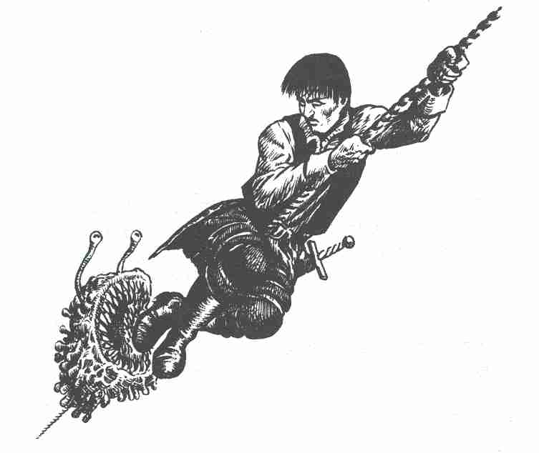

Passage secret 1 G

Informations générales
Pour les dimensions, se reporter au plan. Hauteur du passage: 1 m.

Informations particulières
Le sol, les murs et le plafond sont couverts de planches grossières. A l'extrémité ouest, le passage est bloqué par une porte secrète facile à déceler et qui mène à la coursive 1 C. A l'extrémité est, il débouche dans un orifice obstrué par des balles de tissus dans la salle 1-10. Le passage n'est pas éclairé.

Informations réservées au Maître
La faible hauteur de ce passage oblige les Aventuriers à avancer à quatre pattes. Les planches étant brutes, les distraits et les maladroits, s'enfoncent sûrement des échardes. Mais ici, il ne faudrait pas que le Maître de jeu fasse preuve de mesquinerie : il ne peut exiger une épreuve d'Adresse répétée trois fois que des plus maladroits. Si ceux-ci ratent les trois épreuves, il est juste qu'on leur retranche 1 point de leur Energie Vitale. Au milieu du passage se trouve un coutelas rouillé, apparemment insignifiant. La chance sourit à l'Aventurier qui veut s'en emparer malgré tout, car le manche évidé cache deux petits diamants (valeur totale : 14 pièces d'or). Pour ouvrir la porte secrète à l'extrémité Ouest, il faut exercer une pression sur le haut et sur le bas. Si, en traversant ce passage, les Aventuriers sont poursuivis, le Maître de jeu devrait évaluer le temps qu'il faut à des fugitifs pour effectuer ce trajet à quatre pattes.

Plate-forme 1 H

Voir la description dans le chapitre intitulé le Navire, et les dimensions sur le plan.

Escalier en colimaçon 1 I

Informations générales
Cet escalier relie le premier niveau au second et a une dénivellation de 4 m. Les marches ont 1 m de largeur. L'ensemble de l'escalier se trouve enfermé dans un puits.

Informations particulières
Les marches sont formées de madriers épais. Vers l'extérieur, l'escalier se termine par une rampe grossièrement taillée et dépourvue de toute ornementation. Il y fait sombre. Au début de l'aventure, la porte donnant sur le niveau 1 est fermée à clef. Au niveau 2, l'escalier débouche sur une coursive.

Informations réservées au Maître
La porte donnant sur le niveau 1 ne peut s'ouvrir qu'à l'aide d'une clef magique, la Clef du Capitaine. Un Morfu, insecte rampant et visqueux, habite au fond du puits (pour la description et les valeurs du Morfu, se reporter aux informations spéciales concernant les monstres). Il est très lent et n'attaquera sans doute pas les Aventuriers. En général, il n'a pas tendance à les attendre dans la partie inférieure de l'escalier. En revanche, si l'un ou l'autre des joueurs escaladait la rampe pour chercher des trésors dans le puits, le Morfu pourrait devenir dangereux... S'ils réussissent à vaincre le monstre, ils peuvent acquérir des trésors refusés aux Aventuriers moins heureux qu'eux et aux Pirates Morts Vivants: en effet, sous un tas d'os rongés, ils finiront, avec de la patience, par trouver des pièces de monnaie, des pierres précieuses et des bijoux (valeur globale: 60 pièces d'or).

Échelle 1 J

Informations générales.
Cette échelle métallique, dressée dans un puits de 1,5 m de côté, relie le premier et le deuxième pont inférieur.

Informations particulières
Néant.

Informations réservées au Maître
Néant.

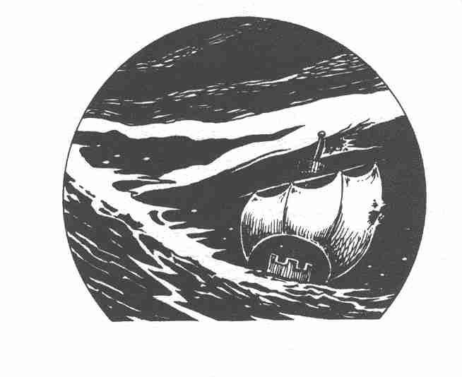

Niveau 2 (Plan 3)

Salle n° 2-1 : Cabine

Informations générales
Pour les dimensions, se reporter au plan. Hauteur de la pièce: 2,2 m. Une porte s'ouvre sur le mur est.

Informations particulières
Le sol, les murs et le plafond sont lambrissés avec soin. Une échelle métallique installée dans un puits permet de monter sur le premier pont inférieur. A part cela, la pièce est vide et plongée dans l'obscurité.

Informations réservées au Maître
Néant.

Salle n° 2-2 : Atelier du gréement

Informations générales
Pour les dimensions, se reporter au plan. Hauteur de la pièce: 2,2 m. Le côté sud est percé d'une porte.

Informations particulières
Le sol, les murs et le plafond sont recouverts de planches grossières. Il fait sombre. Au nord sont entassés toutes sortes de palans et de barres. On y voit des mâts, des voiles et des cordages, ainsi que des outils servant au charpentier chargé de l'entre- tien du gréement: marteaux, bossoirs, aiguilles à ralingue. Ces outils sont rangés en ordre sur des rayonnages montés dans le coin sud-ouest. Quelques-unes des aiguilles sont fichées dans une corne pleine de graisse refroidie.

Informations réservées au Maître
Il s'agit ici de l'atelier du charpentier chargé du gréement du navire. Ce charpentier est un Pirate Mort Vivant appelé Tampen-Bruno. Il a caché un petit saphir d'une valeur de 30 pièces d'or dans la graisse de la corne. La porte n'est pas fermée à clef.

Salle n° 2-3 : Dépôt de vin

Informations générales
Pour les dimensions, se reporter au plan. Hauteur de la pièce: 2,2 m. Le mur sud est percé d'une porte.

Informations particulières
Le sol, les murs et le plafond sont recouverts de planches grossières. Une lampe à huile est posée sur le sol. Une grande partie de la pièce est occupée par des fûts de différentes tailles. Sur le sol, un homme obèse, à demi étendu sur une natte en fibres de coco, s'appuie sur un coude. A moitié chauve, doté d'une barbe épaisse et d'un énorme nez rouge d'où pendent des poils très longs, il porte pour tout vêtement un pagne qui fait plusieurs fois le tour de ses hanches. Il n'a pas d'arme, à part une lourde massue à portée de la main. Il est en train de boire dans un hanap de bois. Près de lui se trouve également un gobelet à dés renversé, les dés traînent par terre. Malgré son regard sombre, de la main qui tient le hanap, il fait un geste de bienvenue comme pour inviter ses visiteurs à s'asseoir et à jouer aux dés avec lui. On ne voit pas chez lui ce regard fixe qui caractérise les Morts Vivants: il doit donc s'agir d'un Aventurier.

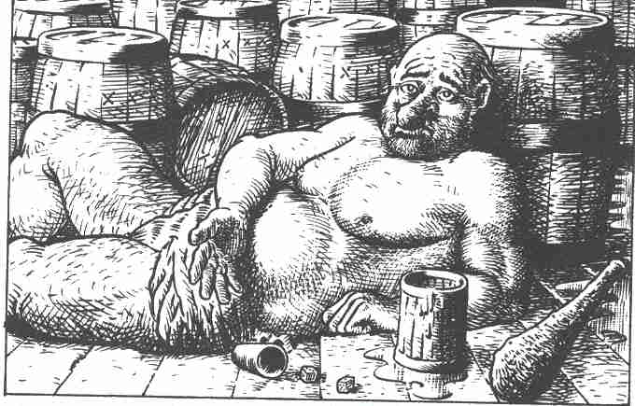

Informations réservées au Maître
Cet homme obèse est Uribert de Kieselbourg. Aventurier universellement connu et estimé de tous autrefois en Aventurie, il passait pour être particulièrement audacieux et il réussit à s'emparer de trésors fabuleux. Parti pour une nouvelle aventure, il y a de cela fort longtemps, on ne le revit plus jamais. Nous savons à présent ce qu'il est devenu: il est tombé entre les mains des Morts Vivants et a été transporté captif à Yal-Zoggot, sur la Mer des Ténèbres. Là, on a traîné le prisonnier devant le trône du roi des Magiciens Mordor et, pour finir, on l'a forcé à dévoiler tout ce qu'il savait sur l'Aventurie. Retenu captif par la magie noire, il n'a jamais pu s'enfuir. Depuis lors, il est transporté sur les différents navires qui quittent Yal-Zoggot pour essayer d'établir une base de Démons en Aventurie, et il passe son temps accroupi sur le sol. Ces pénibles événements ont fait du joyeux Uribert de jadis un gros homme grincheux dont les seuls plaisirs sont de boire du vin et de jouer de temps en temps aux dés avec le Kobold du navire. Au contact de ce dernier, il a pris l'habitude d'utiliser parfois un langage rimé, mais il lui a aussi extorqué maints élixirs magiques et autres objets précieux en jouant. Depuis, Uribert se désintéresse complètement des activités des Aventuriers en faveur de l'Aventurie. Il ne les aidera certainement pas, à moins qu'il n'y trouve son compte lui aussi. Il se contente d'inviter les Aventuriers à jouer aux dés avec lui, au canon par exemple (mais ce peut être aussi n'importe quel autre jeu), toutefois il n'exige pas de mise trop élevée en échange de l'un ou l'autre de ses élixirs magIques.

Voici quelques-uns de ses aphorismes :

Le navire des Titans
Ne fonce pas sur un banc.
L'eau contenue dans cette fiole sage
Point ne mouille l'Océan davantage.
(La fiole contient un élixir qui solidifie sur-le- champ l'eau en glace.)

Pardieu, parbleu, mille tonnerres,
Est mort qui le serre.
(En prononçant ces mots, il tend un poignard empoisonné avec lequel on peut tuer le monstre le plus puissant.)

Si tu bois ce breuvage magique,
Ton bras sera puissant, ta force sera unique.
(La fiole est remplie d'un élixir de Force.)

Naturellement, le Maître de jeu veille à ce que les Aventuriers n'emportent pas une trop grande quantité d'élixir magique. S'il le faut, il fera perdre à Uribert l'envie de jouer aux dés. Autre détail à ne pas oublier: Uribert ne joue qu'avec des personnes qui lui sont sympathiques (points de Charisme !) et qui, comme lui, savent apprécier le bon vin. Demandez donc aux Aventuriers de noter leur consommation de vin et de vérifier leur niveau d'alcool après la fin de la partie. Ceux qui auront bu plus que de raison devront subir une épreuve d'Adresse. S'ils échouent, on retranche 2 points de leurs valeurs d'Attaque, de Parade, d'Adresse et d'Intelligence. En revanche, leur valeur de Courage augmente de 2 points. Les nouvelles valeurs obtenues restent valables jusqu'à la fin de l'aventure, si les Aventuriers n'ont pas trouvé l'occasion de cuver leur vin entre-temps.
Au cas où l'un d'entre eux attaque le prisonnier, il se rendra vite compte que si Uribert de Kieselbourg n'est plus l'ancien baroudeur de jadis, il n'en reste pas moins encore un adversaire chevronné et dangereux. En outre, le Kobold du navire s'est entiché de lui, et si Uribert l'appelle au secours, il ne le laissera sûrement pas tomber.

Valeurs d’Uribert :

Courage 15 Attaque 15
Points de Vie 25 Parade 13
Protection 0 Points d'Impact 1D+ 6

Étant donné que, de lui-même, Uribert ne provoquera pas le combat, le Maître de jeu n'a pas à accorder de POINTS D'AVENTURE à celui qui l'attaquera. Dans la partie sud de la pièce, l'un des fûts cache l'entrée d'un passage secret. Uribert le connaît et il aura peut-être envie d'en parler. Mais on ne peut en ouvrir la porte que du côté du couloir. ce chemin reste donc inaccessible aux Aventuriers. A moins qu'une nostalgie soudaine ne s'empare d'Uribert au souvenir des jours anciens, une nostalgie tellement profonde qu'il se décide à arroser la porte d'une essence magique et finisse par la démolir à coups de massue, ce qui libérerait le passage vers la salle secrète 2- 7. Les Aventuriers se trouveraient alors très près du but de leur mission. Il est conseillé au Maître de les considérer avec les yeux d'Uribert. C'est à lui de décider s'il va leur épargner les dures épreuves qui les attendent sans doute encore avant d'atteindre cette pièce secrète en leur indiquant une autre voie.

Salle n°2-4 : Entrepôt

Informations générales
Pour les dimensions, se reporter au plan. Hauteur de la pièce : 2,2 m. Il y a une porte sur le côté nord.

Informations particulières
Le sol, les murs et le plafond sont recouverts de planches grossières. Ici se trouvent trois fûts ouverts pleins de poix. Du reste, une odeur de poix plane dans tout l'entrepôt. Dans le fond sont stockées des réserves de chanvre. Deux Krakens éclairés de fanaux sont occupés à préparer du matériel de calfatage. Lorsque la porte s'ouvre, ils relèvent la tête d'un air étonné. Ils portent sur eux leurs armes habituelles. Particularité réservée à l'un des deux Krakens: cinq petits Dragons Volants tournent autour de lui, ne semblent pas réels. Un sixième est installé sur son épaule.

Informations réservées au Maître
Les valeurs des Krakens sont indiquées dans les descriptions des monstres. Les Dragons Volants sont les fameux Tourmenteurs qui recherchent de préférence la compagnie des Krakens. Pour les renseignements concernant leur rôle et leur influence sur les valeurs de combat, se reporter également aux descriptions des monstres. Les Krakens ne portent aucun objet de valeur sur eux.

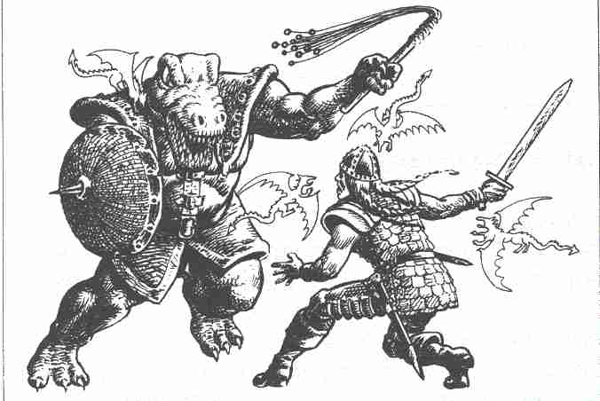

Salle n°2-5 : Resserre à câbles

Informations générales
Pour les dimensions, se reporter au plan. Hauteur de la pièce: 1,8 m. L'unique porte est percée sur le mur nord.

Informations particulières
Le sol, les murs et le plafond sont recouverts de planches grossières. La resserre est plongée dans l'obscurité. Toutes sortes de cordages de différentes épaisseurs y sont empilés, parfois même jusqu'au plafond.

Informations réservées au Maître
Il s'agit ici d'un cagibi qui ne présente guère de particularités. Toutefois, il peut faire une excellente cachette pour les Aventuriers en fuite. Les Pirates Morts Vivants s'y réfugient souvent, lorsqu'ils cherchent un endroit calme pour dormir ou pour esquiver une corvée, aussi les cordages fourmillent-ils de puces et de punaises. L'Aventurier qui se cache dans cette pièce ou qui y cherche des trésors ou des portes secrètes perd 1 point de Charisme. Un bracelet d'argent orné de perles est enfoui au milieu des cordages (valeur: 32 pièces d'argent).

Salle n° 2-6 : Dépôt

Informations générales
Pour les dimensions, se reporter au plan. Hauteur de la pièce: 2,2 m. L'unique porte est percée dans le mur Ouest.
Informations particulières Le sol, les murs et le plafond sont recouverts de planches grossières. Il fait sombre. Quand on éclaire, on voit glisser toutes sortes de petits animaux (rats, araignées, mille-pattes). La pièce est pleine de poussière et de toiles d'araignée. Plusieurs énormes cruches en terre cuite sont posées sur des supports contre le mur sud.

Informations réservées au Maître
Si les Aventuriers pénètrent avec lenteur et prudence dans cette pièce, en prenant soin de ne pas l'éclairer brutalement de leurs lampes, ils remarqueront sans doute une faible lueur qui émane d'une des cruches. Il est possible toutefois qu'ils la voient même en examinant les lieux à la lumière.
Parmi les cruches de petite taille, quelques-unes contiennent de l'huile; deux autres, très volumineuses, suffisamment vastes pour pouvoir servir de cachettes à un homme, sont des réservoirs d'eau. L'une d'elles d'ailleurs en contient, tandis que l'autre, celle d'où sort la lueur, n'est qu'une attrape: elle n'a pas de fond. A la place du fond, se trouve un orifice d'où part une échelle qui descend au pont inférieur. Les Aventuriers qui recherchent des trésors dans ce dépôt n'ont guère de chance: à part 3 pièces d'argent qui ont roulé au hasard il n'y a rien d'intéressant à glaner ici.

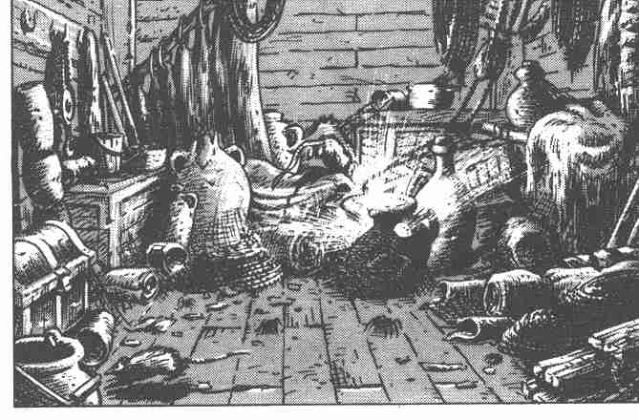

Salle n°2-7 : Salle du trésor

Informations générales
Pour les dimensions, se reporter au plan. Hauteur de la pièce : 3 m. On ne peut y pénétrer que par l'escalier 3 D.

Informations particulières
Le sol, les murs et le plafond sont soigneusement lambrissés et tendus de drap noir. La salle est plongée dans l'obscurité. Au centre se trouve une cage dont les barreaux métalliques ont plusieurs centimètres d'épaisseur. Elle est percée d'une porte solidement fermée par une serrure très compliquée (D20 + 3). La cage renferme un écrin serti de pierres précieuses à l'intérieur duquel un diamant noir, de presque 30 cm de diamètre, repose sur un coussin de velours. A l'extérieur de la cage, une Étoile de Mer Géante cramponnée aux barreaux présente un seul œil énorme. L'extrémité de chacun de ses bras est armé de longues pointes acérées et venimeuses, semblables à des dagues. Dans la partie sud de cette salle se trouve un grand trou de 1,5 m de côté d'où part une échelle.

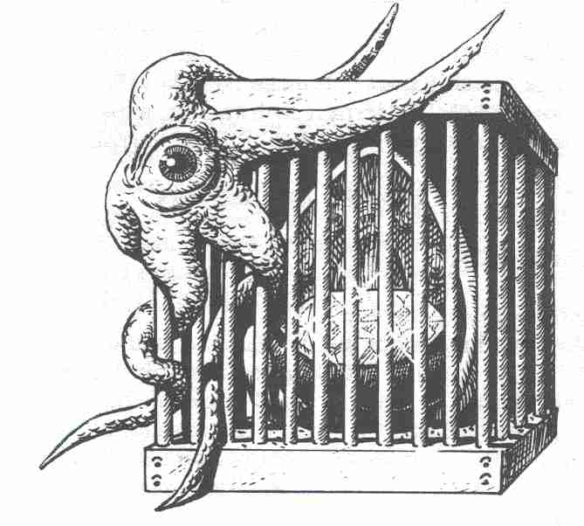

Informations réservées au Maître
Les âmes des Morts Vivants sont rassemblées dans le diamant noir. C'est pour le trouver et le détruire que les Aventuriers sont montés à bord. Pour le détruire il faut que le diamant entre en contact avec l'essence magique de Racorium. Il se désagrège alors et tombe en poussière, ainsi que les corps des Pirates Morts Vivants dont les âmes noires ont été enfermées dans-le diamant.

Valeurs de l'Étoile de Mer :
Courage 14 Attaque 13
Points de Vie 40 Parade 9
Protection 3 Points d'Impact 1D+2
Classe de monstre: 20

L'écrin en or serti de pierres précieuses a une valeur de 100 pièces d'or. Dans le coin Nord-Ouest de la pièce, une porte secrète donne accès à un passage secret, lequel débouche dans la salle 2-3. La porte est cachée derrière le drap noir, mais on peut la découvrir Dar le toucher. Elle est verrouillée.

Coursives, puits, escaliers

Coursive 2 A

Informations générales
Voir les dimensions sur le plan. La hauteur est de 2,2 m. La coursive est plongée dans l'obscurité. Elle s'étend dans le sens nord-sud et débouche dans les coursives 2 B et 2 C. A ses deux extrémités, elle se termine par un escalier en colimaçon: celui du nord monte vers le niveau 1 et celui du sud mène vers le bas.

Informations particulières
Le sol, les murs et le plafond sont recouverts de planches grossières. La coursive est plongée dans l'obscurité.

Informations réservées au Maître
Néant.

Coursive 2 B

Informations générales
Pour les dimensions, se reporter au plan. Hauteur de cette coursive: 2,2 m. Elle débouche dans le couloir 2 A. Voir sur le plan la position des trois portes qui s'ouvrent sur ce couloir.

Informations particulières
Le sol, les murs et le plafond sont recouverts de planches grossières. La coursive est plongée dans l'obscurité.

Informations réservées au Maître
Dans le mur nord de la coursive, une des planches qui recouvre le mur est mobile à hauteur de genou. Elle ferme une niche qui est le refuge du Pirate Mort Vivant, Hugo le Silencieux. Cette niche contient 3 pièces d'or et un collier de perles d'une valeur de 45 pièces d'argent.

Coursive 2 C

Informations générales
Pour les dimensions, se reporter au plan. La hauteur de cette coursive est de 2,2 m. Elle débouche dans le couloir 2 B. Voir sur le plan la position des trois portes qui permettent d'en sortir.

Informations particulières
Le sol, les murs et le plafond sont recouverts de planches grossières. La coursive est plongée dans l'obscurité. Le squelette d'un Kraken gît dans la partie Nord-Ouest avec son équipement et son sabre.

Informations réservées au Maître
Le Kraken ne porte aucun objet de valeur sur lui (les Pirates Morts Vivants sont déjà passés par là).

Escalier 2 D

Informations générales
Pour les dimensions, se reporter au plan. Il s'agit ici d'un escalier en colimaçon à l'intérieur d'un puits qui descend au niveau 3 du navire.

Informations particulières
Voir l'escalier 1 I.

Informations réservées au Maître
Contrairement à l'escalier 1 I, il n'y a pas de Morfu aux aguets ici, ni de dangers d'aucune sorte

Échelle 2 E

Informations générales
L'échelle se trouve à l'intérieur d'une cruche en terre cuite et descend ensuite à travers un puits cylindrique de 1 m de diamètre jusqu'au pont inférieur.

Informations particulières
Le puits a été construit postérieurement, ses parois ne sont pas recouvertes de planches. Il y fait sombre.

Informations réservées au Maître
Malgré les cachettes astucieuses offertes par les planches posées comme des rayonnages, personne n'a enfoui de trésors ici, parce que les cachettes sont trop bonnes; on ne trouvera pas une seule pièce d'argent dans les fentes. Toutefois, des Rats se glissent dans ce puits, des Rats affamés et très agressifs, ravis de se jeter sur une main curieuse partie à tâtons à la recherche d'un objet quelconque. Si les Aventuriers fouillent le puits pendant plus de deux tours de jeu, ils sont attaqués par les Rats.
Nombre de Rats: 3 par Aventurier.

Valeurs des Rats :
Courage 10 Attaque 5
Points de Vie 3 Parade 5
Protection 0 Points de Blessure 2*
Classe de monstre: 2

* Les Rats sont soumis à des règles de combat particulières. Se reporter aux descriptions des monstres.

Passage secret 2 F

Informations générales
Voir les dimensions sur le plan. Hauteur: 1 m

Informations particulières
Le sol, les murs et le plafond sont recouverts de planches grossières. Le passage est plongé dans l'obscurité. On peut ouvrir la porte sud de l'intérieur et de l'extérieur, tandis que la porte nord ne s'ouvre que de l'intérieur du passage.

Informations réservées au Maître
Néant.

Niveau 3 (Plan 4)

Salle n° 3-1: Vestibule

Informations générales
Pour les dimensions, se reporter au plan. Hauteur : 2,2 m. La pièce est directement reliée au pont du niveau 2 par un escalier en colimaçon.

Informations particulières
Le sol, les murs et le plafond sont lambrissés avec soin. Le vestibule est plongé dans l'obscurité. Le coin Nord-Est est concave et dessine un quart de cercle. Ce mur est percé d'un orifice en son centre, suffisamment grand pour qu'un homme puisse y passer. La pièce est vide.

Informations réservées au Maître
Ce vestibule donne sur un piège diabolique. Il faut beaucoup de Courage, d'Adresse et de Chance pour le désamorcer. Si les Aventuriers se décident à ouvrir la porte tournante cachée derrière le quart de cercle, ils ne pourront plus revenir en arrière, sauf si au moins un de leurs compagnons reste là pour libérer plus tard ceux qui se seront laissé piéger.

Salle n° 3-2 : Piège

Informations générales
Pour les dimensions, se reporter au plan. Hauteur de la pièce: 2,2 m.

Informations particulières
Le sol, les murs et le plafond sont lambrissés avec soin. Cette salle est plongée dans l'obscurité. Le coin nord-ouest est rempli par le quart de cercle de la porte tournante 3 A. Il n'y a qu'un seul passage étroit au centre. La pièce est vide.

Informations réservées au Maître
Les Aventuriers ne peuvent avoir accès à cette pièce que par la porte tournante 3 A. Ils ne sont pas obligés de la manœuvrer eux-mêmes car le battant qui sépare les salles 3-1 et 3-2 possède un passage. La porte ne tourne que dans un sens, le sens contraire aux aiguilles d'une montre (pour avoir des informations plus précises sur sa construction et son fonctionnement, se reporter à la porte 3 A). Arrivés à cet endroit-là, les Aventuriers ont encore la possibilité de faire demi-tour. Mais il y a de fortes chances pour que, en examinant cette porte, ils découvrent le verrou à ressort. Ils se rendront compte alors que, en tournant la porte vers la gauche, le battant percé d'un orifice est placé de telle sorte que l'on peut pénétrer dans la salle 3-3. Ils se rendront compte aussi sans doute que cela leur barre le chemin du retour, puisqu'il n'y a pas d'ouverture sur l'autre côté de la porte. Évidemment, il y a là un détail qu'ils ne peuvent pas connaître: la porte ne tourne que de 90°, car elle est alors bloquée par un croc à échappement qui s'enclenche automatiquement (l'espace compris entre la porte et le mur est si mince que l'on ne peut pas distinguer les détails mécaniques). Si cette porte tournante a été manœuvrée et si, donc, le piège est refermé, le Maître de jeu ferait bien d'accorder aux Aventuriers un laps de temps suffisant pour les laisser discuter de la situation.
Le Maître, qui connaît bien les particularités des salles 3-3 et 3-4, sait qu'il n'est pas absolument nécessaire que tous les Aventuriers traversent ces endroits dangereux: il suffit que les 2 joueurs les plus adroits et les plus forts le fassent. Mais il n'a pas le droit de divulguer ce détail, cela va de soi. Le mur ouest de la pièce est en chêne.

Salle n° 3-3 : Piège

Informations générales
Pour les dimensions, se reporter au plan. Hauteur de la pièce: 2,8 m. Le coin sud-ouest est occupé par le quart de cercle de la porte tournante 3 A. Il n'y a ici qu'un étroit passage. A l'autre extrémité se trouve une porte, dans la partie nord du mur Ouest.

Informations particulières
Devant la porte tournante, une plate-forme de 3 m de côté s'élève au-dessus du niveau du reste de la pièce. Il fait sombre. Les murs et le plafond sont lambrissés avec grand soin. La salle est inondée ; l'eau monte jusqu'à 20 cm au-dessous de la plate- forme. Du plafond pendent des boules de verre de 20 à 30 cm de diamètre à des hauteurs différentes ; retenues par des fils très minces, elles oscillent doucement. Quelques-unes sont remplies d'eau, d'autres renferment toutes sortes de vermines, cancrelats, araignées, tritons, limaces, oursins, insectes, etc.

Informations réservées au Maître
La hauteur d'eau dans cette pièce ne dépasse pas 40 cm et, au début de l'aventure, cette inondation ne présente aucun danger. Le moindre contact avec la peau humaine et tout ce qui touche les hommes (armures, armes, etc.) brise les boules

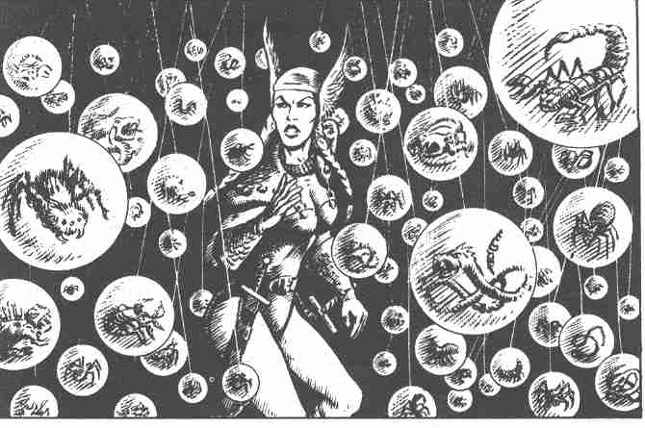

suspendues au plafond, car le verre dont elles sont faites a subi une préparation magique. Si l'on coupe le fil de suspension, lui-même d'essence magique, elles se désintègrent aussitôt. Dans les deux cas, les animaux enfermés à l'intérieur recouvrent leur liberté et se précipitent avec avidité sur les Aventuriers. Malgré leur petite taille, ils sont d'une agilité extrême; ils vivent en partie dans l'eau, en partie dans l'air, et sont tous sans exception venimeux. Sans être mortelles en soi, leurs morsures et leurs piqûres peuvent entraîner la mort si elles se répètent. Les Aventuriers qui veulent traverser cette pièce doivent montrer qu'ils sont assez adroits pour éviter les boules, ce qui se traduit par une épreuve d'Adresse -3 par boule. En cas d'échec, on soustrait à l'Aventurier 2 points de son Energie Vitale. Pour chaque boule déjà cassée, ceux qui le suivent doivent retrancher eux aussi 1 point de leur Energie Vitale. Toutefois, on admet que tant qu'ils restent sur la plate- forme, ils peuvent se défendre contre les insectes volants sans perdre de points EV. Si un Aventurier porte sur lui un élixir magique capable de geler l'eau, et qu'il en fasse usage, la plupart des membres de cette armada qui mord et pique seront également figés sur place, ou bien ne trouveront plus d'espace vital. Dans ce cas, on divisera par trois le nombre de points à enlever. Les Aventuriers feront bien d'envoyer en reconnaissance leurs éléments les plus adroits, cela va de soi. Il est déconseillé au Maître de jeu de permettre aux joueurs d'avancer en rasant les murs, en se suspendant par les bras au plafond ou en marchant à quatre pattes dans l'eau. Les boules se balancent à des hauteurs absolument impossibles à déterminer et couvrent également ces secteurs, d'autant plus que la longueur des fils magiques de suspension peut varier. D'ailleurs, ce piège véritablement diabolique a été inventé et mis au point par le Démon Jetsabel, qui est également responsable du piège de la pièce suivante. Les Aventuriers atteints de démangeaisons se rappelleront avoir déjà rencontré une fois Jetsabel. Il faut donc admettre que ce gredin se sert de la magie noire pour trouver le moyen d'assister de loin à cet épisode de l'Aventure, en se frottant les mains de joie maligne: en effet, tel est le passe-temps favori des Démons. Dans des circonstances identiques, on a déjà pu les entendre glousser et ricaner sous les capuchons noirs, tellement ils étaient heureux de leur propre méchanceté. La porte située à l'extrémité de la pièce est fermée à clef (épreuve d'Adresse + 2).

Salle n° 3-4 : Piège

Informations générales
Pour les dimensions, se reporter au plan. Hauteur de la pièce: 3,5 m. Le mur est percé d'une porte de communication avec la salle 3-3. On reconnaît, dans le coin sud-est, le quart de cercle de la porte tournante 3 A. avec une étroite ouverture au centre.

Informations particulières
Les murs et le plafond sont lambrissés avec grand soin. La pièce est plongée dans l'obscurité. La porte s'ouvre sur une plate-forme de 3 m de longueur, sous laquelle se trouvent deux bassins qui se partagent à peu près équitablement la surface totale. Dix requins nagent dans le bassin nord, le bassin sud fourmille de piranhas. Une passerelle étroite de 7 cm de largeur sépare les deux bassins. Au sud, une plate-forme semblable à celle du côté est orientée sud-ouest-nord-est. Un palan à main, sorte de trapèze, est suspendu au-dessus des bassins, et des poulies sont fixées aux murs est et sud, et reliées par deux cordes tendues. Le palan permet d'effectuer des mouvements de va-et-vient à l'horizontale entre les poulies. Le trapèze est formé d'un morceau de toile à voile découpé selon la forme d'un pantalon, renforcé dans le haut et accroché aux cordes. En tirant sur les cordes fixées aux madriers, on peut faire évoluer le trapèze ainsi que son chargement au-dessus des bassins selon le principe même du palan.

Informations réservées au Maître
Le trapèze n'est utilisable que si, outre le passager, un autre Aventurier au moins se trouve dans la pièce. Étant donné que l'on peut manœuvrer le palan dans les deux sens, les héros peuvent se faire

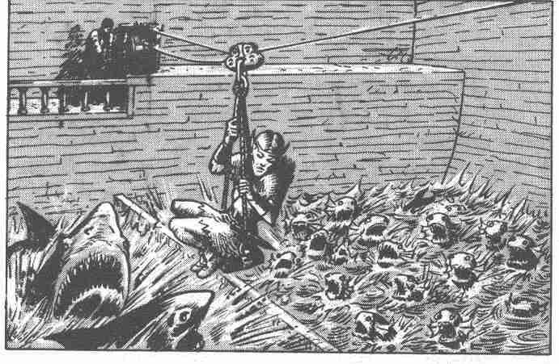

transporter mutuellement d'un côté à l'autre. Une fois arrivés sains et saufs de l'autre côté, ils examineront la porte tournante et se rendront compte qu'elle se déverrouille de ce côté. Ainsi, les Aventuriers restés dans la pièce 3-2 peuvent donc retourner dans la salle 3-1, sans avoir à s'exposer aux dangers présentés par le piège. La manœuvre du palan nécessite de la force, par conséquent, tous ceux qui l'actionnent doivent passer une épreuve de Force. Il suffit de lancer deux fois le dé à 20 faces, une fois par bassin. En cas d'échec, l'Aventurier placé sur le palan tombe dans l'un des bassins (D6 : 1-3 bassin nord; 4-6 bassin sud). S'il tombe dans celui des requins, il peut essayer d'atteindre la plate-forme est où il devra passer une épreuve d'Adresse + 4. S'il rate cette épreuve, il meurt. S'il tombe dans le bassin des piranhas, il joue le D 20 + 5 pour atteindre la plate-forme sud et s'il échoue, il meurt également. Bien entendu, les Aventuriers peuvent commencer par essayer de tuer les requins. Mais ils n 'y réussiront que s'ils ont des armes de tir ou de jet. Quant aux piranhas, il est inutile de s 'y attaquer. Les épreuves d'Adresse décideront si ces essais sont couronnés de succès. Il va de soi que les armes utilisées pour ces tentatives seront perdues (lances, flèches...). La valeur indiquée ci-dessus, D 20 + 5, diminue de 1 point par requin tué, jusqu'à atteindre D 20 - 5 si tous les requins disparaissent. Dans ces circonstances, un élixir magique, capable de transformer sur-le-champ l'eau en glace, peut se révéler utile. Ne pas oublier que le contenu d'une fiole ne suffit que pour solidifier l'eau d'un seul bassin et ses occupants.

Salle n° 3-5 : Piège

Informations générales
Pour les dimensions, se reporter au plan. Hauteur de la pièce: 2,2 m.

Informations particulières
Le sol, les murs et le plafond sont recouverts de planches grossières. La salle est plongée dans l'obscurité. Elle comporte deux portes, l'une à l'Ouest et l'autre au nord. Le sol humide est jonché de varech par endroits. A part cela, elle est vide. Les deux portes massives sont garnies de ferrures.

Informations réservées au Maître
La porte nord est fermée à clef. Quelles que soient la Force et l'Adresse mobilisées, il est impossible de l'ouvrir tant que la porte Ouest reste ouverte. En revanche, si cette dernière vient à être fermée par les Aventuriers et s'ils essayent d'ouvrir la porte nord, ils déclencheront un ,mécanisme qui soulèvera une trappe, pratiquement invisible, dans le mur sud. Il en résulte un violent appel d'eau en provenance de la mer. La trappe a une superficie de 1 m2 de côté, elle est donc suffisamment grande pour laisser passer un homme. Si les Aventuriers décident de quitter le navire pour tenter un nouvel abordage, le Maître de jeu peut leur en donner la possibilité. L'eau ne monte que jusqu'à une hauteur de 1,80 m ; il reste donc une zone dans laquelle l'air circule normalement. Tant que la trappe reste ouverte, le mécanisme enclenché empêche d'ouvrir la porte nord. Pour la débloquer, il faut refermer la trappe, et les Aventuriers peuvent alors atteindre la salle 3-6 en plongeant.

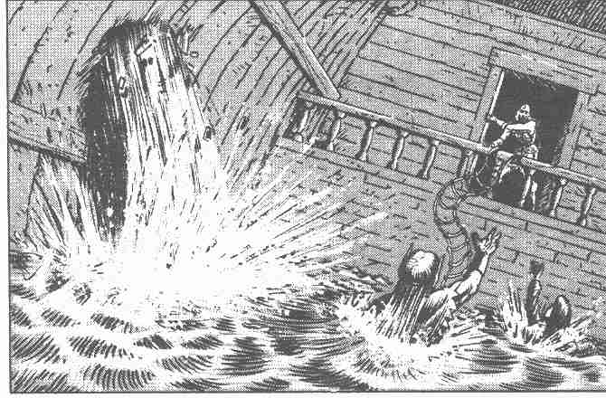

Salle n° 3-6 : Logement du Kraken

Informations générales
Pour les dimensions, se référer au plan. Hauteur de la pièce: 3 m. Elle est percée de deux portes, l'une dans le mur nord et l'autre dans le mur sud.

Informations particulières
Le sol, les murs et le plafond sont recouverts de planches grossières. Il y fait sombre. La pièce est remplie d'eau jusqu'à une hauteur de 60 cm. A part cela, elle est vide.

Informations réservées au Maître
Si les Aventuriers pénètrent dans cette salle par la porte sud, le niveau de l'eau monte à 1,2 m, à condition que la pièce voisine 3-5 soit, elle aussi, submergée; Dans ce cas, il ne faut pas oublier que, selon toute vraisemblance, cette inondation a provoqué l'extinction de toutes les sources de lumière, exception faite des sources magiques. L'obscurité empêchera donc les Aventuriers d'apercevoir l'occupant principal des lieux, un Kraken Nain qui patauge dans le coin Nord-Est. Il dormait et, dans son sommeil, il rêvait d'une Kraken Naine pourvue de ravissants tentacules. Il a certainement été réveillé par la brusque montée du niveau de l'eau. Il faut savoir aussi que, chez les Krakens Nains, la saison des amours n'a jamais pour effet de refréner leur envie de chair humaine, bien au contraire. Aussi, celui-ci se jettera-t-il avec fougue sur les joueurs. A noter que le Kraken Nain est une variante du Kraken ordinaire, mais il ne mesure que 5 m. Il est l'objet de soins tout particuliers du roi des Magiciens de Yal-Zoggot qui l'aime beaucoup à cause de son appétit formidable.

Valeurs du Kraken Nain :
Courage 15 Attaque 8
Energie Vitale 35 Parade 10
Protection 0 Points d'Impact 1D+6
Classe de monstre: 5

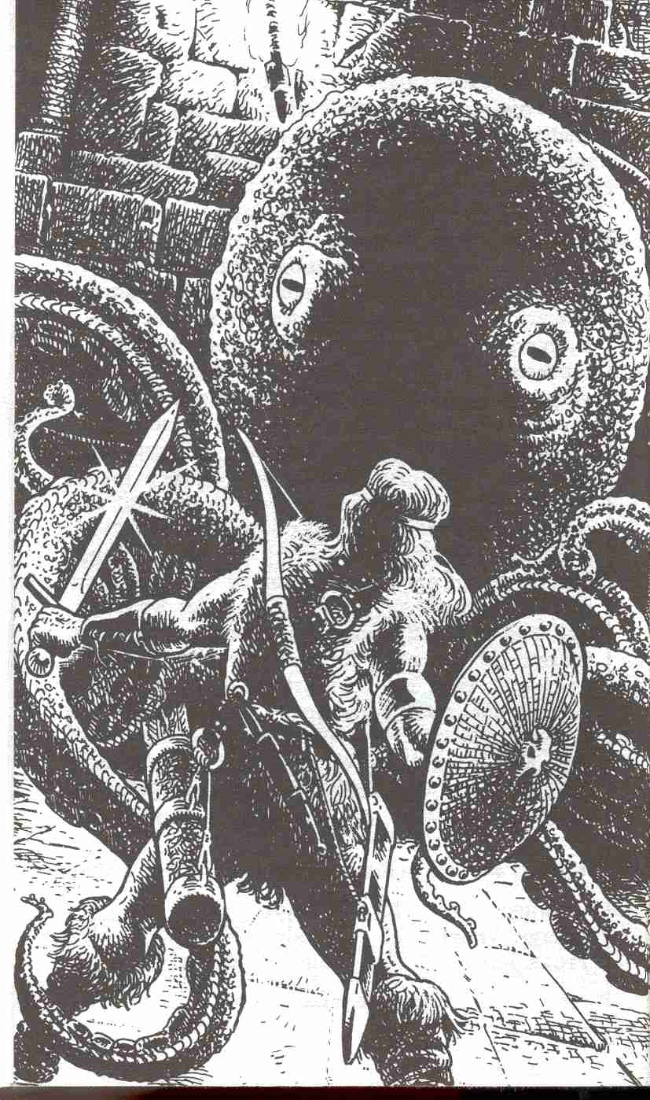
N'oubliez pas que l'Energie Vitale de ce Kraken Nain est très faible et qu'il est donc relativement facile à vaincre. Voici un aperçu simplifié des règles de combat. Le Kraken a droit à 6 Attaques par tour de jeu. En cas de réussite, c'est-à-dire si les Attaques ne sont pas parées, il obtient 1D + 2 pour chaque attaque réussie contre un ou plusieurs héros, et non pas 1D + 6 Points d'Impact. La porte nord de la pièce est fermée à clef.

Salle n° 3- 7 : Cabine des Démons

Informations générales
Pour les dimensions, se reporter au plan. Hauteur de la pièce: 3 m. L'unique porte est percée dans la partie Ouest du mur sud.

Informations particulières
Le sol, les murs et le plafond sont soigneusement lambrissés. Des lampes à huile sont fixées aux murs tout autour de la cabine. Le sol est recouvert de tapis précieux, les murs drapés de tissu. Le centre de la pièce est occupé par une lourde table en chêne richement décorée sur laquelle est posée une bassine de cuivre contenant de l'huile magique. L'huile bout, un visage se dessine dans la fumée qui monte de la bassine, et une voix se fait entendre. Trois Démons, deux Krakens, un Zilite et un Pirate Mort Vivant sont réunis autour de la table. Ils occupent des fauteuils, des chaises ou des escabeaux. Sur les murs sont suspendus des portraits de Démons qui se ressemblent tous, et une cloche. Une armoire assortie à la table et richement sculptée est appuyée au mur nord.

Informations réservées au Maître
Les Démons s'appellent Jetsabel, Fuligor et Nidraz. Ils sont en réunion avec le roi des Magiciens Mordor, qu'ils ont invoqué par la magie noire, dans les fumées de l'huile bouillante. Les valeurs des Démons, des Krakens et du Zilite, ainsi que les informations les concernant, sont précisées dans le chapitre des descriptions des monstres. Le Pirate Mort Vivant s'appelle Rambock-Ramses

Valeurs du Pirate Mort Vivant :
Courage 12 Attaque 10
Points de Vie 15 Parade 7
Protection 1 Points d'Impact 1D+3
Classe de monstre : 10

Il porte 7 pièces d'or sur lui et un collier d'or d'une valeur de 3 pièces d'or.
Les Démons ne portent aucun objet de valeur sur eux, tandis que le Zilite a 13 pièces d'argent, le premier Kraken, 1 pièce d'or et 4 pièces d'argent et le second Kraken, 4 pièces d'or et 5 pièces d'argent. L'armoire renferme 6 gobelets en argent d'une valeur totale de 6 pièces d'or, une carafe en argent de 3 pièces d'or ainsi qu'une coupe obtenue par le Démon Fuligor pour sa participation fructueuse au stage réservé aux Démons sur le thème suivant: Comment fabriquer un piège satanique sans y tomber soi-même. La coupe semble avoir une grande valeur mais, en fait, il ne s'agit que de métal argenté; les nombreuses pierres qui la décorent et que l'on pourrait prendre pour des pierres précieuses ne sont que des morceaux de verre sans valeur {valeur de la coupe: 3 pièces d'argent).

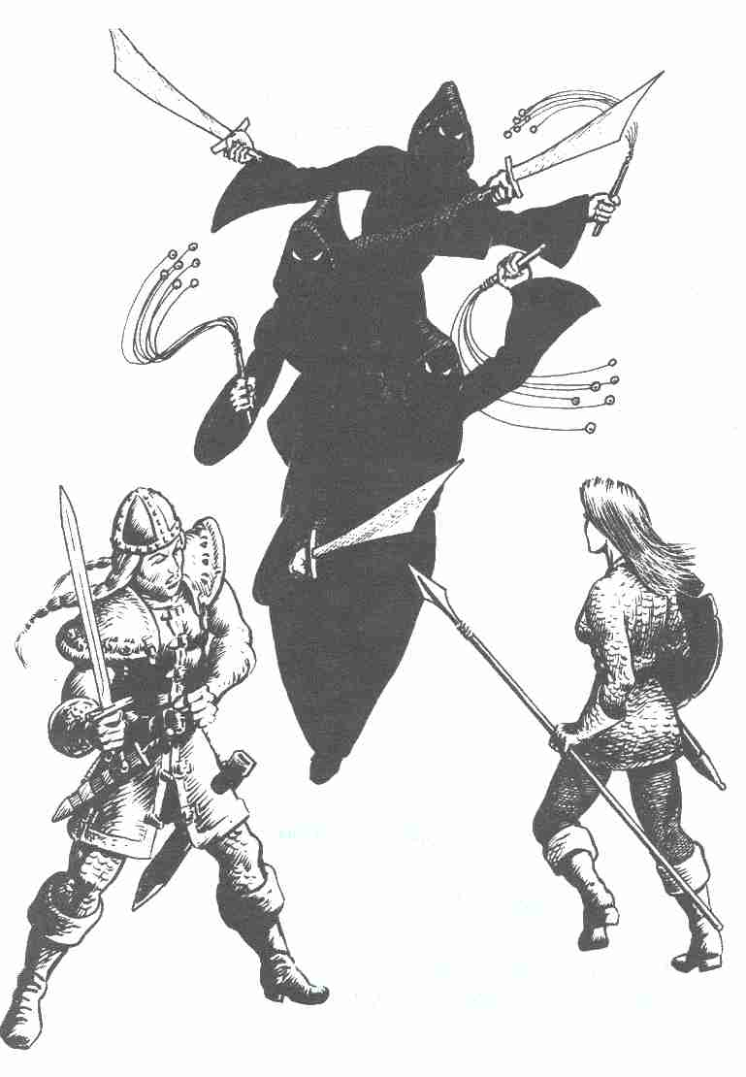
L'armoire contient également 5 fioles pleines d'élixir de force ainsi qu'un flacon contenant une potion de guérison. Tous les objets enfermés dans cette armoire viennent d'être touchés par les Démons. Si un homme les manipule à son tour, il sera victime trois minutes plus tard d'une éruption violente de pustules et d'une crise aiguë de démangeaisons, ce qui entraînera le retrait de 4 points de sa valeur de Charisme et de 2 points de sa valeur d'Adresse pour la durée de l'aventure.
L'huile magique contenue dans la bassine n'a pas de valeur particulière pour les Aventuriers, mais elle en a pour les Démons. Les Magiciens chevron nés le savent. Si un Magicien se trouve parmi les Aventuriers, il serait bon que le Maître de jeu lui fasse observer ce détail. Devant la menace de renverser la bassine, les Démons pourraient se déclarer prêts à négocier et à faire certaines concessions.
L'un des pieds de la table de chêne est creux. Il contient une petite bourse renfermant des pierres précieuses pour une valeur de 10 pièces d'or.

Coursives, escaliers, portes tournantes

Porte tournante 3 A

Informations générales
Pour les dimensions, se reporter au plan

Informations particulières
La porte est en fer, les parois arrondies sont recouvertes de tôle à l'intérieur.

Informations réservées au Maître
Les croquis détaillés ci-dessous sont uniquement destinés au Maître de jeu. Celui-ci ne transmet les informations que lorsque les Aventuriers sont capables de distinguer les détails A et B. Cette porte ne peut être manœuvrée qu'à partir de 2 positions et les crocs à échappement ne s'enclenchent pas dans toutes les positions.

Schéma de fonctionnement de la porte 3 A

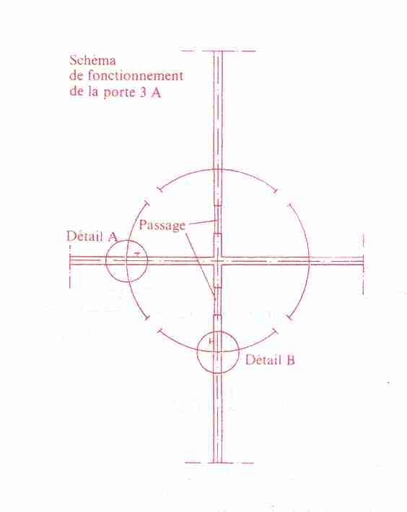

Le croc à échappement ne peut s'enclencher que dans le mur sud !
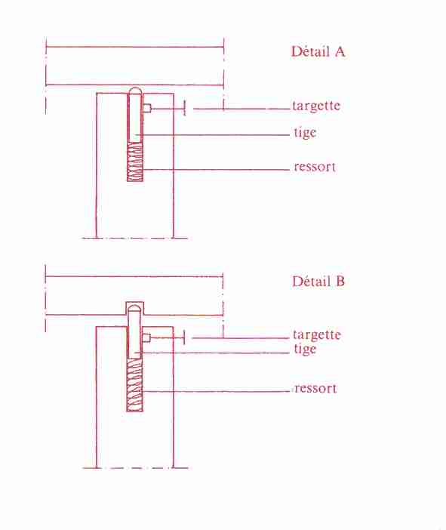

Coursive 3 B

Informations générales
Pour les dimensions, se référer au plan. Hauteur : 3 m. Une échelle monte vers le pont situé au-dessus. Une porte est percée dans le coin Nord-Ouest.

Informations particulières
Le sol, les murs et le plafond sont soigneusement lambrissés. Il y fait sombre.

Informations réservées au Maître
Un fil très mince, à peine visible, est tendu à 2 cm au-dessus du sol, dans la partie est de la coursive. Le moindre contact avec ce fil déclenche une cloche dans la salle 3-7.

Escalier 3 C
Informations générales
Voir les dimensions sur le plan. L'escalier a une dénivellation de 1,8 m, et mène vers le bas.

Informations particulières
Il s'agit ici d'un solide escalier en bois, sans aucune particularité.

Informations réservées au Maître
Néant

Escalier 3 D

Informations générales
Pour les dimensions, se reporter au plan. Cet escalier a une dénivellation de 5 m et mène vers le haut.

Informations particulières
C'est un solide escalier en bois, construit à l'intérieur d'un puits aux parois soigneusement lambrissées.

Informations réservées au Maître
Néant.

Conclusion

Une fois le diamant noir détruit, les Aventuriers ne doivent pas avoir trop de peine à remonter sur le pont et à réembarquer sur le canot qui les a amenés. Le Maître de jeu remet une bonification de 50 POINTS D'AVENTURE à ceux qui sortent sains et saufs de l'expédition.

Description des monstres

Démon

Les Démons sont des êtres d'un autre monde inaccessible aux Aventuriers. Ils n'ont qu'une structure pseudo-matérielle qui correspond approximativement au poids moléculaire de la fumée. C'est à l'intervention des puissances de la magie noire qu'ils doivent de pouvoir, malgré cela, prendre une forme relativement solide, bouger, et agir sur la matière. Étant donné que l'on ne peut ni les capturer ni les tuer, et qu'ils ne peuvent rien révéler d'eux-mêmes et de leur origine, ils sont très peu connus au pays d'Aventurie. Au fond, on sait uniquement qu'ils sont au service des puissances du Royaume des Ombres, qu'ils leur servent souvent de messagers ou qu'ils maintiennent le contact avec leurs alliés des Puissances Obscures. Bien qu'ils ne soient pas obligés de prendre une forme particulière, ils ont une préférence marquée pour une silhouette humaine très mince et mesurent généralement entre 2 m et 2,5 m. Ils portent toujours un ample vêtement noir à capuche relevée qui enveloppe leur corps presque entièrement. Cette espèce de grand manteau est fait d'un tissu qui, pour avoir subi une préparation magique, est indestructible. On ne voit que leurs deux yeux rouges et rusés qui brillent même dans

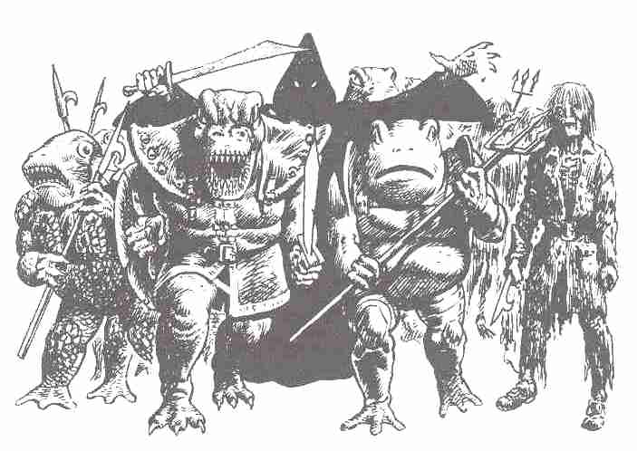

l'obscurité totale. On n'est pas vraiment certain qu'ils possèdent des mains: ce sont peut-être aussi d'autres instruments de préhension. Ces mains sont également recouvertes par les longues manches de la pelisse. Les Démons sont incapables de faire des mouvements rapides: ils donnent parfois l'impression d'être des marionnettes, comme s'ils avaient du mal à maîtriser leur pseudo-corps. Ils ont un grand pouvoir sur leurs alliés des Puissances Obscures, lesquels se sont consacrés au service du Royaume des Ombres. Ainsi, par exemple, s'il le veut, un Démon est capable de tuer d'un seul regard un Pirate Mort Vivant ou d'autres mercenaires à la solde du roi des Magiciens, Mordor. En revanche, ils n'ont qu'un pouvoir limité sur les Aventuriers. Certes plus d'un héros tremble sous les yeux d'un Démon et il reste même presque paralysé de peur pendant quelques secondes, mais ces yeux redoutables n'ont pas de pouvoir destructif direct sur lui. De même, les autres pouvoirs que leur confère la magie noire n'ont que des effets très affaiblis sur les hommes. Néanmoins, le contact direct avec les Démons ou avec les objets qu'ils ont touchés provoque une crise de démangeaison et une éruption de pustules. Malgré leur lenteur, ils finissent à la longue par être des adversaires meurtriers au combat, car on ne peut ni les blesser ni les tuer, et un contact prolongé avec eux entraîne une paralysie progressive du combattant. En outre, le contact avec les Démons émousse les armes et désagrège les armures. Ils portent presque toujours des épées ou des espèces de fouets à cinq ou sept lanières terminées par des boules de plomb.

Le Démon dans le jeu :
Étant donné que, dans le jeu, les Démons sont invincibles, l'Aventurier ferait bien d'éviter, dans la mesure du possible, tout affrontement avec eux. Si cela se révèle impossible, qu'il réduise au maximum les contacts entre son arme et son adversaire. Et, surtout, qu'il n'oublie pas que tout contact entre lui et le Démon l'affaiblit. En cas d'affrontement avec les Démons et d'autres alliés des Puissances Obscures, l'Aventurier a tout intérêt à éviter les premiers et à attaquer leurs alliés. En effet, s'il réussit à neutraliser ces derniers, les Démons quittent le champ de bataille, après y avoir abandonné leur pelisse et leurs armes qui disparaissent dans les flammes et la fumée et reprennent leur dimension d'origine. Il en est de même lorsque, tout en étant à proximité, leurs alliés n'ont pas la possibilité de rejoindre assez vite le champ de bataille. Personne ne sait exactement pourquoi les choses se passent ainsi, mais on suppose que les Démons ont un point vulnérable et craignent que les Aventuriers ne le découvrent. Sur le plan concret, voici comment se présente le combat contre les Démons
Au bout de 5 Assauts de part et d'autre, les valeurs d'Attaque et de Parade baissent de 1 point, de même que les valeurs de Protection et le nombre de Points d'Impact des armes. La valeur de Protection et le nombre de Points d'Impact continuent à baisser ainsi jusqu'à ce que l'Aventurier ait pu se procurer une nouvelle arme ou une nouvelle armure; tandis que, une fois le combat terminé, il se remet rapidement des effets de la paralysie sur les valeurs d'Attaque et de Parade.

Valeurs du Démon :
Courage 5 Attaque 5
Energie Vitale infinie Parade 4
Protection infinie Points d'Impact 1D+4
(épée ou fouet) 1D+2
Classe de monstre: 10
(Points attribués dès que les Démons reprennent leur dimension d'origine )

Kraken

Les Krakens, à l'instar des Zilites, sont originaires du royaume sous-marin de Wajad. Bien qu'ennemis du roi Magicien Mordor et bien qu'ils aient souvent et durement lutté contre lui, ils ont aussi travaillé à son service comme mercenaires. Tout comme le roi Mordor, ils servent le dieu Crocodile Haranga, et leur haine commune des Aventuriers est plus forte que leur hostilité réciproque.
Les Krakens mesurent environ 1,70 m. Puissants et trapus, ils ont une peau couverte d'écailles et une grosse tête affreuse qui rappelle celle d'un crapaud géant. Ils ne sont pas très intelligents. Leurs yeux globuleux reflètent tellement peu leurs sentiments qu'on ne peut jamais prévoir leurs réactions. En général, leur corps massif- on pourrait même dire adipeux- est protégé par une armure; leurs jambes courtes et grosses se terminent par des pieds palmés. Le point vulnérable des Krakens est un centre nerveux de la taille du poing situé entre le cou et l'épaule droite. Ce centre nerveux contrôle le passage de la respiration branchiale à la respiration pulmonaire car les Krakens sont amphibies. Malgré tout, l'eau étant leur élément naturel, en cas de lésion de ce centre nerveux, ils retombent inévitablement dans la respiration branchiale, ce qui leur ôte toute chance de survie sur terre. Ils connaissent très bien leur talon d'Achille, aussi le protègent-ils tout particulièrement sous une carapace blindée. Autre particularité des Krakens, ils doivent passer au moins une heure par jour dans l'eau pour préserver leur peau du dessèchement.

Le Kraken dans le jeu
Les Points d'Impact sont ceux de leur arme préférée : le fléau d'armes. Il leur arrive aussi de se battre avec des haches de guerre (1D + 4) ou des épées (1D + 4). Lorsqu'ils sont sous l'eau, ils préfèrent le filet ou le trident. Parfois ils se servent aussi de boucliers. Étant donné que l'adversaire aurait fort peu de chances de succès en s'attaquant directement à leur talon d'Achille mais que, d'autre part, la lésion de ce centre nerveux entraînerait la mort du Kraken, un Aventurier n'a droit qu'à une seule tentative de cet ordre durant le combat (d'ailleurs, le Kraken ne lui en permettrait pas d'autre). Et, dans ce cas, il doit déclarer explicitement qu'il veut tenter ce coup au dé. L'Attaque est considérée comme réussie s'il obtient de 1 à 5: l'impact du choc est alors suffisamment fort pour percer la carapace de protection. Mais pour parer le coup, les Krakens ont mis au point des techniques spéciales de contre-attaque qui réussissent toujours, puisque l'adversaire est obligé de se concentrer totalement sur sa propre offensive. Impossible donc de parer la contre-attaque du Kraken (1D + 3). Par conséquent, attention! A ne tenter qu'à la dernière extrémité ou si l'on est en excellente forme (Points de Vie !).

Valeurs du Kraken :
Courage 20 Attaque 9
Points de Vie 20 Parade 8
Protection 5 + 1 Points d'Impact 1D+5
Classe de monstre: 12

Morfu

Le Morfu est un monstre qui mesure de 1 à 4 m de long et vit dans les marécages et les eaux stagnantes, mais il peut également survivre dans l'eau de mer. Étant donné qu'il ne sait pas nager et ne peut séjourner qu'un temps limité sous l'eau, il est obligé de rester toujours à proximité de la terre ou d'objets solides. Il lui arrive parfois de se fixer sur la coque d'un navire, et même de se glisser à l'intérieur. Il ne possède ni yeux ni oreilles, mais flaire la présence des autres êtres vivants par l'intermédiaire de deux organes qui enregistrent les variations de chaleur et les vibrations. Toutefois, il ne reçoit que les vibrations envoyées par les objets et reste sourd à celles transmises par l'air. Le Morfu est blafard, lisse et visqueux. Dans l'ensemble, on pourrait le comparer à un escargot dépourvu de coquille. Il possède un grand trou qui lui sert de bouche et de petits centres musculaires répartis sur tout le corps, semblables à des verrues, qui sont capables de catapulter à toute force des esquilles empoisonnées.

Le Morfu dans le jeu
Le Morfu peut être un adversaire redoutable et les Aventuriers ont tout intérêt à éviter un affrontement avec lui dans la mesure du possible. En fait, cela ne leur pose guère de difficultés car le Morfu ne se déplace qu'avec une extrême lenteur; il lui faut donc longtemps pour atteindre sa proie. Mais il rampe sans faire le moindre bruit de sorte que, en général, on ne le voit pas arriver. Il engage le combat lorsqu'il se trouve à 2 m de son adversaire. Une épreuve d'Adresse + 3 décide si l'Aventurier peut risquer d'attaquer le Morfu sans être frappé à plusieurs reprises par les esquilles empoisonnées qui entraîneraient la mort.

Valeurs du Morfu :
Courage 5 Attaque 15
Points de Vie 50 Parade 10
Protection 1 Points d'Impact 2D
Classe de monstre: 40

Tourmenteur

Le Tourmenteur est un fantôme blanchâtre de 20 à 30 cm dont on ne peut distinguer que l'ombre. La légende affirme que les Tourmenteurs, de même que les Krakens, sont nés jadis de l'accouplement du Dragon sous-marin Shidragon avec la déesse grenouille Quodazil. Cela explique pourquoi ils se sentent attirés par les Krakens : ils se groupent souvent à 4 ou 5 pour les entourer et les soutenir de leur mieux, par exemple dans le combat. Mais étant donné le faible nombre de Tourmenteurs et le grand nombre de Krakens, on n'aura pas souvent l'occasion de les voir réunis. Les Tourmenteurs doivent avoir une raison plus pratique de s'attacher aux Krakens que leur origine légendaire commune: les Krakens sécrètent sans doute une substance glandulaire qui attire les Tourmenteurs ou même leur sert de nourriture.
Si l'on prend la peine de les observer attentivement, on leur trouvera une vague ressemblance avec de petits Dragons ailés à tête de Kobold.

Le Tourmenteur dans le jeu
De par leur origine (des fantômes), les Tourmenteurs sont indestructibles. Du reste, ils ne sont pas capables de faire grand-chose, pas même de mordre (bien qu'ils ne cessent d'essayer). Ils envoient des décharges électriques -de faible intensité, il est vrai -et empêchent leur adversaire de voir: ils le harcèlent en voltigeant sans cesse autour de lui. Si un Kraken qui vit en symbiose avec des Tourmenteurs est attaqué, ceux-ci se précipitent aussitôt sur l'adversaire, ce qui se traduit par le retrait de 2 points d'Attaque et de Parade pour l'Aventurier en question, pour toute la durée du combat. Si l'Aventurier en sort vainqueur, les Tourmenteurs se jettent sur lui par désir de vengeance et continuent à le harceler. Il n'échappe donc pas au retrait des 2 points, lequel est même complété par un second retrait de 2 points des valeurs d'Adresse, d'Intelligence et de Charisme. Il peut arriver qu'au bout d'un certain temp les Tourmenteurs aillent se fixer sur un autre Kraken. Sinon, ils ne peuvent être chassés que par l'intermédiaire d'un Magicien, ce qui coûte à ce dernier d'Energie Astrale 1 point par Tourmenteur.

Rat

Les Rats sont des rongeurs très répandus au pays d'Aventurie ; ils sont même une véritable plaie. Il en existe plusieurs espèces différentes, mais les plus nombreux sont les Rats ordinaires. Ils mesurent de 20 à 30 cm, leur pelage peut être noir, gris ou brun, plus rarement blanc. Ils se nourrissent de n'importe quoi. Ils adorent creuser des trous et des galeries et arrivent à mordre sans peine des matériaux durs comme le bois ou le grès. Il est rare de rencontrer un Rat isolé. En général, ils évoluent en bandes qui peuvent aller jusqu'à une douzaine d'individus ou même davantage. La morsure du Rat risque de provoquer une maladie infectieuse. L ' Aventurier mordu a 10 % de chances d'être infecté.
Certains Rats forment une espèce particulière, les Rats-Loups, qui peuvent atteindre 50 cm. Tout comme leurs petits cousins, ils élisent volontiers domicile dans les ruines, les cimetières et les grottes. Leur morsure est plus dangereuse encore; ils sont, eux aussi, porteurs de maladies.

Règles de combat particulières
Les Rats sont soumis à des règles de combat spéciales. Étant donné que leur denture ne leur permet de percer ni les vêtements lourds ni les armures, ils n'attaquent leurs victimes qu'aux endroits découverts. Quand un Rat réussit à mordre un Aventurier (c'est-à-dire quand l'Attaque a réussi et que la Parade du héros a échoué), les points de Blessure sont retranchés directement de l'Energie Vitale de la victime. Son armure ne lui est d'aucune protection contre ces animaux agiles. Les points de Blessure ne sont pas tirés au dé, mais fixes.

Valeurs des Rats et des Rats- Loups :
Courage 10/11 Attaque 5/7
Energie Vitale 3/5 Parade 0/0
Protection 0/0 Points de Blessure 2/3
Classe de monstre: 2/4

Étoile de Mer Géante

C'est un monstre lent et assez bête qui dispose de cinq membres et d'une excellente carapace. Dans la partie supérieures des bras, la carapace cache des piques semblables à des fers de poignard acéré. En général, l'Étoile de Mer attaque avec trois bras à la fois.

L'Étoile de Mer Géante dans le jeu
Étant donné qu'elle attaque avec trois bras à la fois, chaque Attaque de l'adversaire correspond à trois Attaques chez elle. Mais comme elle n'est guère intelligente et ne suit que son instinct nutritif, les Aventuriers devraient essayer de la prendre par la ruse au lieu de lutter contre elle.

Valeurs de l'Étoile de Mer Géante :
Courage 8 Attaque 10
Points de Vie 40 Parade 7
Protection 2 Points d'Impact 1D+4
Classe de monstre: 30

Pirate Mort Vivant

Les Morts Vivants sont des êtres déjà morts qui ne conservent la vie que sous l'influence de pouvoirs magiques. Tous les Morts Vivants qui participent à cette Aventure sont des Pirates dont les corps sont en partie déformés par les blessures qui, jadis, ont causé leur mort. Leurs valeurs sont précisées suivant les cas; les Points de Vie indiquent chaque fois le nombre de points d'Impact qui sont nécessaires pour neutraliser les corps des Morts Vivants. Le Pirate Mort Vivant ne meurt pour la seconde fois qu'à la destruction du diamant noir qui contient son âme.

Le Pirate Mort Vivant dans le jeu
A noter que les Morts Vivants subissent la rigidité cadavérique sous l'effet de la lumière du soleil, tout comme les Vampires. Mais cela n'inclut pas la lumière des lampes, des bougies, etc.

Zilite

A l'instar des Krakens, les Zilites sont des habitants du royaume sous-marin de Wajad. Ils mesurent environ 1,5 m, sont très minces, très agiles et très adroits, mais ils ont très peu de force physique. Leur tête et leur corps ressemblent à ceux d'une salamandre dressée. Ils ont une carapace plate et une prédilection pour les armes comme le harpon (1D + 3). Durant leur période de croissance, ils subissent plusieurs mues par an et collectionnent leurs anciennes peaux à des fins rituelles et religieuses.

Le Zilite dans le jeu
Le Zilite est astucieux et retors, ce qui en fait le contraire du Kraken stupide et violent. A l'opposé de celui-ci également, il aune certaine tendance à la couardise. Tandis qu'il est difficile de négocier avec un Kraken, on peut y arriver avec un Zilite.

Valeurs du Zilite :
Courage 5 Attaque 10
Points de Vie 18 Parade 10
Protection 4 Points d'Impact 1D+3
Classe de monstre: 8

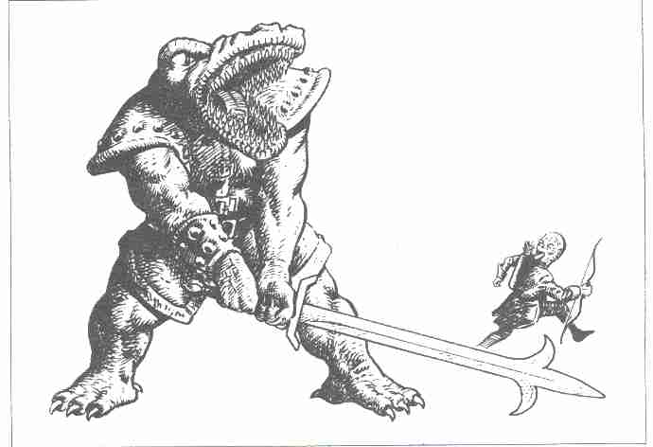

Héros prédéterminé par les dés

1. Jan Rasmussen
CO 11, IN 10, CH 10, AD 9, FO 11, AT 10, PRD 8.
Arme: glaive (1D+2) ; protection: cotte de mailles (PR 4) plus bouclier (PR totale 5).

2. Kim Shayenne
CO 12, IN 11, CH 12, AD 10, FO 8, AT 10, PRD 8.
Armes : glaive (1 D + 2) ; protection: cuirasse (PR 3) plus bouclier (PR totale 4).

3. Magnus Tuemaure
CO 11, IN 10, CH 11, AD 8, FO 10, AT 10, PRD 8.
Arme: sabre (1D + 3) ; protection: cotte de mailles (PR4).

4. Tchadir le Brave
CO 13, IN8, CH 9, AD 11, FO 13, AT 10, PRD8.
Arme: hache de combat (1D + 4) ; protection : tablier de cuir (0) plus bouclier (PR totale 1).

5. Prince Arno d'Assalto
CO 12, IN 10, CH 12, AD 10, FO 9, AT 10, PRD 8.
Arme: dague (1D + 2) ; protection: cuirasse (PR 3).

6. Cédric Bartoff
CO 11, IN 10, CH 10, AD 9, FO 11, AT 9, PRD8.
Arme: hache de jet ( 1 D + 3) ; protection: cotte de mailles (PR4).

7. Mara Delgado
CO 9, IN 9, CH 11, AD 11, FO 10, AT 9, PRD8
Arme: sabre ( 1 D + 3) : protection : cuirasse (PR 3)

8. Cornelius
CO 9, IN 11, CH 9, AD 10, FO 10, AT 10, PRD8.
Arme: épée (1D+4) ; protection: cotte de mailles (PR 4) plus bouclier (PR totale 5)

9. Agneta Wiking
CO 12, IN 9, CH 10, AD 11, FO 10, AT 10, PRD 9. Arme: glaive (1D + 2) ; protection: cotte de mailles (PR 4) plus bouclier (PR totale 5)

10. Roland le Furieux
CO 10, IN 9, CH 9, AD 9, FOl3, AT 10, PRD8
Arme: épée (1D+4) ; protection: tunique matelassée (PR 2),

